СОДЕРЖАНИЕ | Стр.
ВВЕДЕНИЕ | 6
Инструкция ПО РЕГИСТРАЦИИ на портале госуслуг | 8
1. У вас родился (УСЫНОВЛЕН)  ПЕРВЫЙ ребенок | 10
1.1. Единовременная денежная выплата при рождении (усыновлении) первого ребенка | 10
1.2. Единовременная денежная выплата молодым семьям для приобретения предметов детского ассортимента и продуктов питания | 11
1.3. Ежемесячная выплата в связи с рождением (усыновлением) первого ребенка до достижения им возраста 3-х лет | 12
1.4. Материнский (семейный) капитал при рождении (усыновлении) первого ребенка. | 13
2. У ВАС РОДИЛСЯ (УСЫНОВЛЕН) ВТОРОЙ РЕБЕНОК | 15
2.1. Материнский (семейный) капитал при рождении (усыновлении) второго ребенка | 15
2.2. Региональный материнский капитал | 16
2.3. Ежемесячная выплата в связи с рождением (усыновлением) второго ребенка | 18
3. Вы - многодетная семья | 20
3.1. Удостоверение многодетной семьи | 20
3.2. Республиканский материнский капитал "Семья" | 21
3.3. Ежемесячная денежная выплата при рождении (усыновлении) третьего ребенка или последующих детей | 22
3.4. Единовременная социальная выплата на приобретение (строительство) жилого помещения многодетным семьям, имеющим 5(пять) и более несовершеннолетних детей | 24
3.5. Единовременная социальная выплата на приобретение (строительство) жилого помещения многодетным семьям, имеющих 10(десять) и более несовершеннолетних детей | 25
3.6. Социальная выплата на улучшение жилищных условий многодетным семьям, в которых одновременно родилось трое и более детей | 26
3.7. Государственная социальная помощь для приобретения транспорта для семей с 10-ю и более детьми на основе социального контракта | 27
3.8. Предоставление в первоочередном порядке земельных участков | 28
3.9. Льготы по налогу на имущество и земельному налогу | 30
3.10. Льготы по транспортному налогу | 31
3.11. Бесплатный проезд неработающим женщинам, награжденных орденом «Мать-героиня», и приравненным к званию «Мать-героиня» | 32
3.12. Субсидированные авиаперелеты | 33
3.13. Преимущественное право приема в дошкольные учреждения детей из многодетных семей | 34
3.14. Бесплатные лекарства для детей из многодетных семей от 0 до 6 лет | 35
3.15. Льготы в учреждениях культуры и спорта | 35
3.16. Государственные награды РС(Я) за заслуги в воспитании детей с единовременными выплатами | 36
4. ВЫ – ПРИЕМНЫЙ РОДИТЕЛЬ | 38
4.1. Единовременное пособие при передаче ребенка на воспитание в семью | 39
4.2. Единовременное пособие при передаче ребенка-инвалида, ребенка старше 7 лет, братьев и/или сестер на воспитание в семью | 39
4.3. Единовременная дополнительная выплата на приобретение предметов мебели и хозяйственного обихода | 40
4.4. Ежемесячная компенсационная выплата на содержание одного ребенка-сироты и ребенка, оставшегося без попечения родителей | 41
4.5. Ежемесячная выплата на коммунальные услуги, на приобретение предметов хозяйственного обихода, личной гигиены, книг и игрушек | 42
4.6. Ежемесячное денежное вознаграждение приемным родителям | 43
4.7. Ежеквартальные выплаты выпускникам организаций для детей-сирот, обучающимся в ВУЗах, ССУЗах | 44
4.8. Ежемесячное вознаграждение при патронатном сопровождении ребенка-сироты до 18 лет, выпускника организации, обучающегося в ВУЗах, ССУЗах | 45
4.9. Единовременная выплата детям-сиротам при выпуске из организаций для детей-сирот | 45
4.10. Социальная выплата в виде однократного возмещения расходов на осуществление капитального ремонта жилых помещений | 46
4.11. Дополнительные социальные выплаты | 46
4.12. Единовременная выплата один раз в год на приобретение мебели на каждого ребенка | 47
4.13. Освобождение от внесения платы за жилое помещение и коммунальные услуги | 47
4.14. Государственная социальная помощь приемным семьям, имеющим 10 и более несовершеннолетних детей для приобретения транспорта на основе социального контракта | 48
4.15. Предоставление бесплатных земельных участков | 49
5. ПОДДЕРЖКА МАЛОИМУЩИХ СЕМЕЙ С ДЕТЬМИ | 51
5.1. Бесплатное питание беременных женщин, кормящих матерей, детей в возрасте до трех лет из малоимущих семей | 51
5.2. Выдача комплекта для новорожденного ребенка | 53
5.3. Ежемесячное пособие на ребенка | 54
5.4. Ежемесячное пособие на ребенка в возрасте от 3 до 7 лет | 55
5.5. Компенсация части родительской оплаты за содержание в учреждениях дошкольного образования | 57
5.6. Предоставление дополнительных компенсационных выплат на питание обучающимся в государственных общеобразовательных организациях РС(Я) из многодетных малоимущих семей | 58
5.7. Ежегодная денежная выплата на детей для приобретения комплекта школьной, спортивной и другой детской (подростковой) одежды | 59
5.8. Обеспечение бесплатным проездом один раз в год к месту жительства и обратно к месту учебы по территории Республики Саха (Якутия) из малообеспеченных семей | 60
5.9. Государственная социальная помощь на основе социального контракта | 61
5.10. Субсидия на жилищно-коммунальные услуги (для малоимущих семей) | 63
6. ДОПОЛНИТЕЛЬНЫЕ ФЕДЕРАЛЬНЫЕ МЕРЫ ПОДДЕРЖКИ | 65
6.1. Единовременное пособие женщинам, вставшим на учет в медицинских учреждениях в ранние сроки беременности | 65
6.2. Пособие по беременности и родам | 66
6.3. Единовременное пособие при рождении ребенка | 67
6.4. Ежемесячное пособие по уходу за ребенком до 1,5 лет | 68
6.5. Единовременное пособие беременной жене военнослужащего, проходящего военную службу по призыву | 70
6.6. Ежемесячное пособие на ребенка военнослужащего | 71
6.7. Ежемесячное пособие детям отдельных категорий военнослужащих и сотрудников некоторых федеральных органов исполнительной власти | 72
6.8. Пособие на проведение летнего оздоровительного отдыха детей отдельных категорий военнослужащих и сотрудников некоторых федеральных органов исполнительной власти | 73
6.9. Ежемесячная компенсационная выплата нетрудоустроенным женщинам, уволенным в связи с ликвидацией организации | 74
7. поддержка в сфере ипотечного кредитования | 76
7.1. Предоставление пониженной ставки по ипотеке под 6% годовых | 76
7.2. Предоставление пониженной ставки по ипотеке под 5% годовых | 77
7.3. Предоставление пониженной ставки по ипотеке под 2% годовых |  | 77
7.4. Возможность полного или частичного погашения обязательств по ипотечному жилищному кредиту (займу) в размере задолженности | 78
8. ЛЬГОТЫ В МУЗЕИ | 79
Наши контакты | 80
Нужные номера телефонов | 81
Телефоны территориальных органов Министерства труда и социального развития РС(Я) | 82

ВВЕДЕНИЕ
В данном справочнике представлена информация о мерах социальной поддержки семей с детьми, установленных в соответствии с действующим законодательством Российской Федерации и Республики Саха (Якутия) на 2021 год.
Необходимо отметить, что с началом реализации регионального проекта «Финансовая поддержка семей при рождении детей» национального проекта «Демография» существенно увеличился объем государственной социальной поддержки семьям с детьми, направленной на стимулирование и повышение рождаемости в нашей республике, а также, в целях обеспечения социальной стабильности и повышения уровня жизни нуждающихся семей.
Наряду с мерами социальной поддержки, реализуемых по линии Министерства труда и социального развития Республики Саха (Якутия), в справочник включены и другие направления социальной поддержки семей, воспитывающих детей, для наиболее полного представления о правах и возможностях, предоставляемых им в республике (со ссылкой на законодательные акты).
Для удобства пользователей перечень мер социальной поддержки представлен, исходя из категории семьи: при рождении детей, многодетным семьям, малоимущим семьям, приемным родителям, а также по видам поддержки: единовременные, ежемесячные денежные выплаты, компенсации и льготы.
Меры социальной поддержки назначаются на основании заявления и предоставления необходимого пакета документов, подтверждающих право заявителя на предоставление той или иной меры социальной поддержки.
По вопросам назначения социальных пособий и выплат семьям с детьми необходимо обратиться с заявлением в ГКУ РС (Я) «Управление социальной защиты населения труда при Министерстве труда и социального развития Республики Саха (Якутия)» по месту жительства одним из следующих способов:
- лично;
- через отделение ГАУ "Многофункциональный центр предоставления государственных и муниципальных услуг в Республике Саха (Якутия)" (далее - МФЦ);
- в форме электронного документа с использованием Портала государственных и муниципальных услуг Республики Саха (Якутия) https://e-yakutia.ru
- посредством почтовой связи способом, позволяющим подтвердить факт и дату отправления.

ИНСТРУКЦИЯ ПО РЕГИСТРАЦИИ
НА ПОРТАЛЕ ГОСУСЛУГ

Зарегистрироваться и получить Подтвержденную учетную запись, а вместе с ней – доступ ко всем услугам, можно одним из следующих способов:
1. Зарегистрировать учетную запись прямо на Портале госуслуг и поднять уровень учетной записи до Подтвержденной. Для этого Вам необходимо будет пройти 3 шага, описанных ниже:
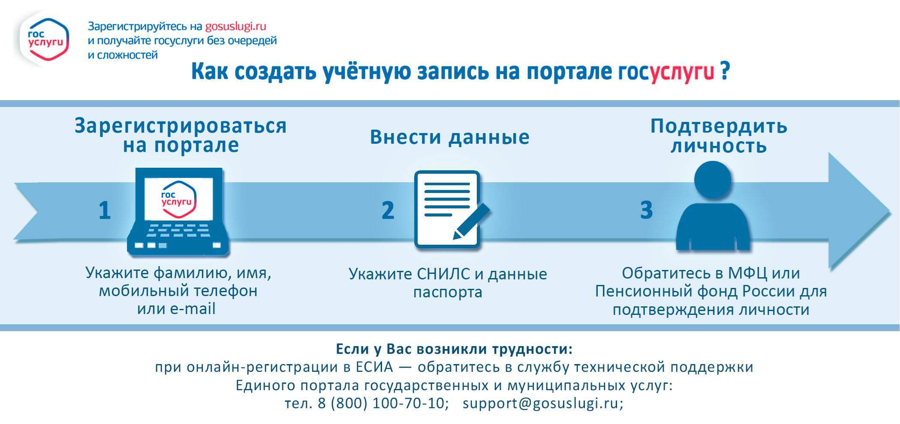
Шаг 1. Регистрация Упрощенной учетной записи

Укажите в регистрационной форме на Портале госуслуг https://esia.gosuslugi.ru/registration/ свою фамилию, имя, мобильный телефон (в формате +7 123 4567890) и адрес электронной почты. После клика на кнопку регистрации Вы получите СМС с кодом подтверждения регистрации.
Шаг 2. Подтверждение личных данных — создание Стандартной учетной записи

Заполните профиль пользователя — укажите СНИЛС и данные документа, удостоверяющего личность (Паспорт гражданина РФ, для иностранных граждан — документ иностранного государства). Введите основную информацию точно также, как указано в паспорте: фамилия, имя, отчество, пол, дата рождения, место рождения, гражданство, серия и номер паспорта, кем выдан, дата выдачи и код подразделения.
Данные проходят проверку в МВД и Пенсионном фонде. На Ваш электронный адрес будет направлено уведомление о результатах проверки. Это может занять от нескольких часов до нескольких дней.
Шаг 3. Подтверждение личности — создание
Подтвержденной учетной записи
- лично, посетив один из Центров обслуживания с паспортом и СНИЛС;
- почтой, заказав из профиля код подтверждения личности по Почте России;
- электронной подписью — можно использовать Квалифицированную электронную подпись (КЭП);
- онлайн через веб-версии интернет-банков или мобильные приложения Сбербанка, Тинькофф Банка, Почта Банка, Банка ВТБ (при условии, что Вы являетесь клиентом одного из банков).

2. Если Вы являетесь клиентом одного из банков, указанных выше, то можете создать учетную запись онлайн в веб-версии или мобильном приложении. После проверки данных Вы сразу получите Подтвержденную учетную запись без необходимости очного посещения отделения банка или центра обслуживания.
3. Зарегистрироваться в Центре обслуживания. Посетить Центр обслуживания придется лично, но Вы также получите Подтвержденную учетную запись сразу после проверки данных. Не забудьте взять с собой Ваш паспорт и СНИЛС.
1. У вас родился (УСЫНОВЛЕН) ПЕРВЫЙ РЕБЕНОК

  - Единовременная денежная выплата при рождении (усыновлении) первого ребенка

Кому назначается?
- женщине, родившей (усыновившей) первого ребенка;
- мужчине, являющемуся единственным усыновителем первого ребенка.
При условии:
- рождения ребенка после 1 января 2019 года;
- наличия гражданства Российской Федерации;
- проживания на территории Республики Саха (Якутия) не менее трех лет.
Размер выплаты с 01.01.2021 года – 37 118,00 руб.
Условия назначения: Единовременная денежная выплата предоставляется, если обращение с заявлением о предоставлении единовременной денежной выплаты последовало не позднее шести месяцев со дня рождения первого ребенка.
Куда обращаться?
- Управление социальной защиты населения и труда по месту жительства;
- через МФЦ;
- посредством Портала государственных и муниципальных услуг Республики Саха (Якутия) https://e-yakutia.ru.
Нормативно-правовые акты:
- Указ Главы Республики Саха (Якутия) от 14.02.2019 г. № 367 «О дополнительных мерах, направленных на поддержку рождаемости в Республике Саха (Якутия)»;
- Постановление Правительства Республики Саха (Якутия) от 03.04.2019 г. №71 «О порядке предоставления дополнительных мер поддержки, направленных на повышение рождаемости в Республике Саха (Якутия)».

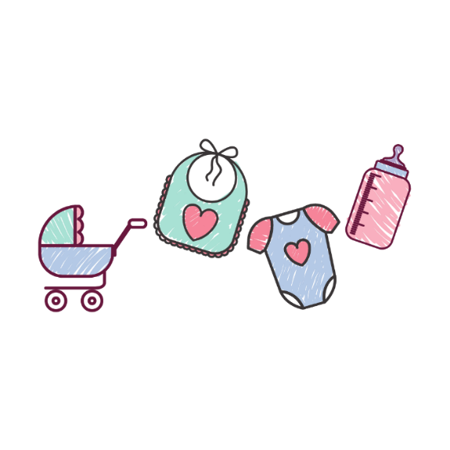
1.2. Единовременная денежная выплата молодым семьям для приобретения предметов ДЕТСКОГО АССОРТИМЕНТА И ПРОДУКТОВ ПиТАНИЯ

Кому назначается?
- одному из родителей (усыновителей) ребенка.
При условии:
- если оба супруга (либо одинокий родитель) не достигли возраста тридцати лет;
- в случае усыновления ребенка в возрасте до трех месяцев;
- проживания на территории Республики Саха (Якутия).
При рождении в молодой семье двойни или более детей одновременно единовременная денежная выплата назначается на каждого ребенка
Размер выплаты с 01.01.2021 года – 7 513,00 руб.
Куда обращаться?
- Управление социальной защиты и труда по месту жительства;
- через МФЦ;
- посредством Портала государственных и муниципальных услуг) Республики Саха (Якутия) https://e-yakutia.ru;
- посредством почтовой связи.
Нормативно-правовые акты:
Закон Республики Саха (Якутия) от 17.12.2008 г. 643-З №147-IV «Об охране семьи, материнства, отцовства и детства в Республике Саха (Якутия)».

1.3. Ежемесячная выплата в связи с рождением (усыновлением) первого ребенка до достижения им возраста 3-х лет
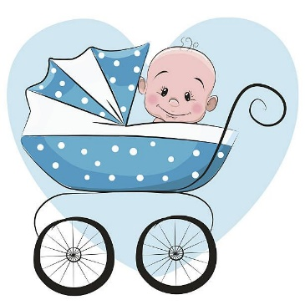
Кому назначается?
- женщине, родившей (усыновившей) первого ребенка;
- отцу (усыновителю) либо опекуну ребенка, в случае смерти женщины, объявления ее умершей, лишения ее родительских прав, а также в случае отмены усыновления.
При условии:
- рождения ребенка после 1 января 2018 года;
- если среднедушевой доход семьи не превышает 2-кратную величину прожиточного минимума трудоспособного населения за второй квартал года, предшествующего году обращения за назначением указанной выплаты (в 2021 году – 37 456, 0 рублей).
- наличия гражданства Российской Федерации;
- проживания на территории Российской Федерации.
Размер выплаты с 01.01.2021 года – 18 559,00 руб.
Ежемесячная выплата в связи с рождением (усыновлением) первого ребенка осуществляется со дня рождения ребенка, если обращение за ее назначением последовало не позднее шести месяцев со дня рождения ребенка. В остальных случаях ежемесячная выплата в связи с рождением (усыновлением) первого ребенка осуществляется со дня обращения за ее назначением.
Куда обращаться?
- Управление социальной защиты и труда по месту жительства;
- через МФЦ;
- посредством Портала государственных и муниципальных услуг Республики Саха (Якутия) https://e-yakutia.ru.
Нормативно-правовые акты:
Федеральный закон от 28.12.2017 г. № 418-ФЗ «О ежемесячных выплатах семьям, имеющим детей».

1.4. материнский (семейный) капитал при рождении (усыновлении) первого ребенка

Кому назначается?
- женщине, родившей (усыновившей) первого ребенка;
- мужчине, являющемуся единственным усыновителем первого ребенка.
При условии:
- рождения ребенка после 1 января 2020 года;
- если решение суда об усыновлении вступило в законную силу начиная с 1 января 2020 года;
- наличия гражданства Российской Федерации;
- проживания на территории Российской Федерации.
Размер выплаты с 01.01.2021 года – 483 881,83 руб.
Куда обращаться?
С 15 апреля 2020 года Отделение Пенсионного фонда России по Республике Саха (Якутия) выдает сертификаты в проактивном режиме, т.е. без заявления граждан. Оформленный сертификат направляется в Личный кабинет родителя в электронном виде.
Нормативно-правовые акты:
Федеральный закон от 29.12.2006 г. № 256-ФЗ «О дополнительных мерах государственной поддержки семей, имеющих детей»
- У ВАС РОДИЛСЯ (УСЫНОВЛЕН)
ВТОРОЙ РЕБЕНОК

  - материнский (семейный) капитал при рождении (усыновлении) второго ребенка

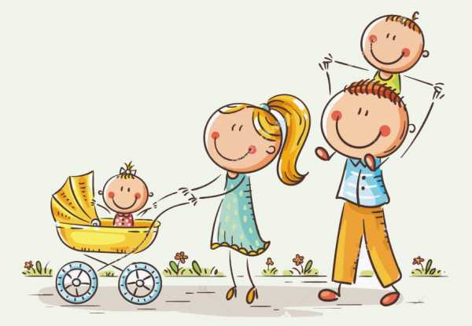

Кому назначается?
- женщине, родившей (усыновившей) второго ребенка;
- мужчине, являющемуся единственным усыновителем второго ребенка.
При условии:
- рождения ребенка после 1 января 2007 года;
- если решение суда об усыновлении вступило в законную силу начиная с 1 января 2007 года;
- наличия гражданства Российской Федерации;
- проживания на территории Российской Федерации.
Размеры выплаты в 2021 году:
– 483 881,83 руб. (если право на предоставление материнского (семейного капитала не было использовано до 31 декабря 2019 года включительно);
– 639 431,83 руб. (в случае рождения (усыновления) второго ребенка начиная с 1 января 2020 года)
При одновременном рождении первого и второго ребенка семья также получает материнский (семейный) капитал в установленном в 2021 году размере 639 431,83 руб.
Куда обращаться?
С 15 апреля 2020 года Отделение Пенсионного фонда России по Республике Саха (Якутия) выдает сертификаты в проактивном режиме, т.е. без заявления граждан. Оформленный сертификат направляется в Личный кабинет родителя в электронном виде.
Нормативно-правовые акты:
Федеральный закон от 29.12.2006 г. № 256-ФЗ «О дополнительных мерах государственной поддержки семей, имеющих детей».

  - РеГИОНАЛЬНЫЙ материнский капитал
Кому назначается?
- женщине, родившей (усыновившей) второго ребенка;
- мужчине, являющемуся единственным усыновителем второго ребенка.
При условии:
- рождения ребенка после 1 января 2019 года;
- наличия государственного сертификата на материнский (семейный) капитал;
- наличия гражданства Российской Федерации;
- проживания на территории Республики Саха (Якутия) не менее трех лет.
Размер выплаты в 2021 году - 30 % от размера материнского (семейного) капитала.
- 145 164,55 руб. (при рождении (усыновлении) второго ребенка после 1 января 2019 года);
- 191 829,55 руб. (при рождении (усыновлении) второго ребенка после 1 января 2020 года).
Право на региональный материнский капитал возникает со дня рождения (усыновления) второго ребенка независимо от периода времени, прошедшего с даты рождения (усыновления) предыдущего ребенка.
Куда обращаться?
- Управление социальной защиты и труда по месту жительства;
- через МФЦ;
- посредством Портала государственных и муниципальных услуг РС (Я) https://e-yakutia.ru
Нормативно-правовые акты:
- Указ Главы Республики Саха (Якутия) от 14.02.2019 г. № 367 «О дополнительных мерах, направленных на поддержку рождаемости в Республике Саха (Якутия)»;
- Постановление Правительства Республики Саха (Якутия) от 03.04.2019 г. №71«О порядке предоставления дополнительных мер поддержки, направленных на повышение рождаемости в Республике Саха (Якутия)».

2.3. Ежемесячная выплата в связи с рождением (УСЫНОВЛЕНИЕМ) ВТОРОГО ребенка

Кому назначается?
- гражданину, получившему государственный сертификат на материнский (семейный) капитал в соответствии с Федеральным законом от 29 декабря 2006 года № 256-ФЗ «О дополнительных мерах государственной поддержки семей, имеющих детей».
При условии:
- рождения ребенка после 1 января 2018 года;
- если среднедушевой доход семьи не превышает 2-кратную величину прожиточного минимума трудоспособного населения за второй квартал года, предшествующего году обращения за назначением указанной выплаты (в 2020 году – 37 456,0 рублей);
- наличия гражданства Российской Федерации;
- проживания на территории Российской Федерации.
Размер выплаты с 01.01.2021 года – 18 559,0 руб.
Ежемесячная выплата осуществляется за счет средств материнского (семейного) капитала.
Ежемесячная выплата в связи с рождением (усыновлением) второго ребенка осуществляется со дня рождения ребенка, если обращение за ее назначением последовало не позднее шести месяцев со дня рождения ребенка. В остальных случаях ежемесячная выплата в связи с рождением (усыновлением) второго ребенка осуществляется со дня обращения за ее назначением.

Куда обращаться?
- ТО Отделения Пенсионного Фонда Российской Федерации по Республике Саха (Якутия) по месту жительства;
- через МФЦ;
- посредством Портала государственных и муниципальных услуг (функций) Республики Саха (Якутия) https://e-yakutia.ru.
Нормативно-правовые акты:
- Федеральный закон от 28.12.2017 г. № 418-ФЗ «О ежемесячных выплатах семьям, имеющим детей».

3. ВЫ – МНОГОДЕТНАЯ СЕМЬЯ

3.1. УДОСТОВЕРЕНИЕ МНОГОДЕТНОЙ СЕМЬИ

Кому выдается?
Семьям, имеющим трех и более детей в возрасте до 18 лет и (или) до 23 лет (при условии обучения детей, достигших возраста 18 лет, в общеобразовательных организациях, профессиональных образовательных организациях по очной форме обучения, образовательных организациях высшего образования по очной форме обучения или прохождения детьми военной службы по призыву).
При условии:
- один или оба родителя являются гражданами Российской Федерации и постоянно проживают на территории Республики Саха (Якутия).
Куда обращаться:
- в Управление социальной защиты и труда по месту жительства
- через МФЦ
- посредством Портала государственных и муниципальных услуг (функций) Республики Саха (Якутия) https://e-yakutia.ru.

Нормативно-правовые акты:
- Закон Республики Саха (Якутия) от 19.06.2019г. 216 2-З №235-VI «О статусе многодетной семьи в Республике Саха (Якутия)»;
- Указ Президента Республики Саха (Якутия) от 05.07.2013 N 2162 "Об учреждении нагрудного знака многодетным семьям в Республике Саха (Якутия)" (вместе с "Порядком выдачи нагрудного знака и удостоверения многодетным семьям в Республике Саха (Якутия), Порядком регистрации многодетных семей в Республике Саха (Якутия)").

3.2. РЕСПУБЛИКАНСКИЙ МАТЕРИНСКИЙ КАПИТАЛ
«СЕМЬЯ»

Кому назначается?
- женщине, родившей (усыновившей) третьего ребенка или последующих детей;
- мужчине, являющемуся единственным усыновителем третьего ребенка или последующих детей.
При условии:
- рождения ребенка после 1 января 2011 года;
- если решение суда об усыновлении вступило в законную силу начиная с 1 января 2011 года;
- наличия гражданства Российской Федерации;
- проживания на территории Республики Саха (Якутия) не менее пяти лет.
Размер выплаты на 01.01.2021 года - 139 716,68 руб.
Куда обращаться?
- Управление социальной защиты и труда по месту жительства;
- через МФЦ;
- посредством Портала государственных и муниципальных услуг Республики Саха (Якутия) https://e-yakutia.ru
Нормативно-правовые акты:
- Закон Республики Саха (Якутия) от 16.06. 2011 г. 951-З № 803-IV «О республиканском материнском капитале «Семья»
- Постановление Правительства Республики Саха (Якутия) от 15.09.2011 г. № 443 «О мерах по реализации Закона Республики Саха (Якутия) «О республиканском материнском капитале «Семья».

3.3. ЕЖЕМЕСЯЧНАЯ ДЕНЕЖНАЯ ВЫПЛАТА ПРИ РОЖДЕНИИ (УСЫНОВЛЕНИИ) ТРЕТЬЕГО ребенка
ИЛИ ПОСЛЕДУЮЩИХ ДЕТЕЙ

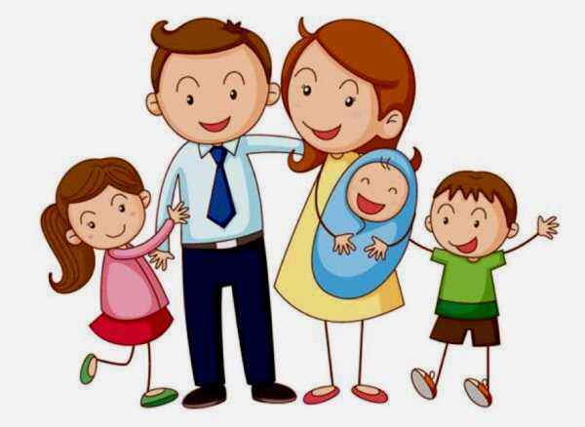
Кому назначается?
- одному из родителей (усыновителей) ребенка.
При условии:
- рождения ребенка после 1 января 2019 года;
- если среднедушевой доход семьи не превышает 42 119,3 рублей.
- наличия гражданства Российской Федерации;
- проживания на территории Республики Саха (Якутия) не менее трех лет.
Размер выплаты с 01.01.2021 года – 18 559,0 руб.
Ежемесячная денежная выплата осуществляется со дня рождения (усыновления) третьего ребенка или последующих детей по день достижения ребенком возраста трех лет, если обращение за ее предоставлением последовало не позднее шести месяцев со дня рождения ребенка (детей). В остальных случаях ежемесячная денежная выплата осуществляется со дня обращения за ее предоставлением по день достижения ребенком возраста трех лет.

Куда обращаться?
- Управление социальной защиты и труда по месту жительства;
- через МФЦ;
- посредством Портала государственных и муниципальных услуг Республики Саха (Якутия) https://e-yakutia.ru.
Нормативно-правовые акты:
- Указ Главы Республики Саха (Якутия) от 14.02.2019 №367 «О дополнительных мерах, направленных на поддержку рождаемости в Республике Саха (Якутия)»;
- Постановление Правительства Республики Саха (Якутия) от 03.04.2019 г. №71 «О порядке предоставления дополнительных мер поддержки, направленных на повышение рождаемости в Республике Саха (Якутия)».

3.4. Единовременная социальная выплата на приобретение (строительство) жилого помещения многодетным семьям, имеющим 5 (пять) и более несовершеннолетних детей
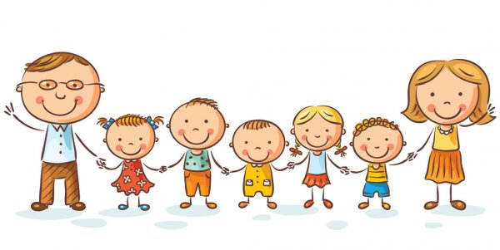
Кому назначается?
- Одному из родителей (усыновителей) многодетной семьи, имеющей 5 и более несовершеннолетних детей на дату подачи документов в уполномоченный орган.
При условии:
- регистрации на территории Республики Саха (Якутия) не менее 20 лет;
- постановки на учет в органе местного самоуправления по месту жительства в качестве нуждающихся в улучшении жилищных условий.
Размер выплаты: 35% от расчетной стоимости жилья
Размер социальной выплаты для приобретения или строительства жилого помещения рассчитывается исходя из количества членов семьи, общей площади имеющегося жилья у членов семьи, нормы предоставления (18 кв.м. на человека), стоимости 1 кв.м. по Республики Саха (Якутия).
Куда обращаться: В Управление социальной защиты населения и труда по месту жительства.
Нормативно-правовые акты:
- Постановление Правительства Республики Саха (Якутия) от 29.03.2018г. №82 «О реализации основного мероприятия «Обеспечение жильем многодетных семей, имеющих 5 и более несовершеннолетних детей» подпрограммы «Обеспечение граждан доступным и комфортным жильем» государственной программы Республики Саха (Якутия) «Обеспечение качественным жильем и повышения качества жилищно-коммунальных услуг на 2018-2022 годы».

3.5. Единовременная социальная выплата на приобретение (строительство) жилого помещения многодетным семьям, имеющим 10 (десять) и более несовершеннолетних детей

Кому назначается?
- Многодетным семьям, имеющим 10 (десять) и более несовершеннолетних детей
При условии:
- проживания на территории Республики Саха (Якутия) не менее 5 лет на дату подачи заявления и документов в орган социальной защиты населения по месту жительства;
- постановки на учет в органе местного самоуправления по месту жительства в качестве нуждающихся в улучшении жилищных условий.
Размер выплаты: 35% от расчетной стоимости жилья.
Куда обращаться: В Управление социальной защиты населения и труда по месту жительства.
Нормативно-правовые акты:
- Постановление Правительства Республики Саха (Якутия) от 28.07.2016 г. №258 «О предоставлении единовременной социальной выплаты на приобретение (строительство) жилого помещения семьям, имеющим 10 и более несовершеннолетних детей».

3.6. Социальная выплата на улучшение жилищных условий многодетным семьям, в которых одновременно родились трое и более детей

Кому назначается?
- Многодетным семьям, в которых одновременно родились трое и более детей.
При условии:
- постоянного проживания на территории Республики Саха (Якутия) не менее 5 лет;
- постановки на учет в органе местного самоуправления по месту жительства в качестве нуждающихся в улучшении жилищных условий.
Размер социальной выплаты для приобретения или строительство жилого помещения рассчитывается исходя из количества членов семьи, общей площади имеющегося жилья у членов семьи, нормы предоставления (18 кв.м. на человека), стоимости 1 кв. м. по Республике Саха (Якутия).
Куда обращаться: В Управление социальной защиты населения и труда по месту жительства.
Нормативно-правовые акты:
- Постановление Правительства Республики Саха (Якутия) от 3 мая 2010 г. № 204 «О правилах предоставления социальных выплат на улучшение жилищных условий многодетным семьям, в которых одновременно родились трое и более детей».

3.7. ГОСУДАРСТВЕННАЯ СОЦИАЛЬНАЯ ПОМОЩЬ МНОГОДЕТНЫМ СЕМЬЯМ, ИМЕЮЩИМ 10 И БОЛЕЕ ДЕТЕЙ ДЛЯ ПРИОБРЕТЕНИЯ ТРАНСПОРТНОГО СРЕДСТВА НА ОСНОВЕ СОЦИАЛЬНОГО КОНТРАКТА

Кому назначается?
- Многодетным семьям с 10-ю и более несовершеннолетними детьми, включая совершеннолетних детей в возрасте до 23 лет, обучающихся в образовательных учреждениях по очной форме обучения.
При условии:
- постоянного проживания на территории Республики Саха (Якутия) не менее 5 лет;
Размер выплаты с 01.01.2021 г. – 771 324,00 руб.
Куда обращаться: в Управление социальной защиты и труда по месту жительства.
Нормативно-правовые акты:
- Постановление Правительства Республики Саха (Якутия) от 22.10.2012 г. №461 «Об утверждении Порядка оказания государственной социальной помощи многодетным и приемным семьям, имеющим 10 и более несовершеннолетних детей, включая совершеннолетних детей в возрасте до 23 лет, обучающихся в образовательных учреждениях по очной форме обучения, для приобретения транспортного средства на основе социального контракта».

3.8. Предоставление в первоочередном порядке земельных участков
из земель, находящихся в государственной
или муниципальной собственности
Кому предоставляются?
- гражданам Российской Федерации, имеющим трех и более детей, - в собственность, а в случае, если такие земельные участки зарезервированы для государственных или муниципальных нужд либо ограничены в обороте, то в аренду для ведения личного подсобного хозяйства и сайылычного хозяйства, садоводства, огородничества, дачного строительства, индивидуального жилищного строительства;
В том числе, гражданам, имеющим трех и более детей, которые обучаются по очной форме обучения в образовательных организациях любого вида и типа (но не более чем до достижения ими возраста 25 лет на момент подачи заявления о предоставлении земельного участка), в случае, если они не состоят в браке.
- приемным родителям (за исключением граждан, лишенных родительских прав), или жилищно-строительным кооперативам (в случае объединения таких граждан на основе членства).
Гражданам, имеющим трех и более детей, состоящим на учете в качестве нуждающихся в жилых помещениях, предоставляемых по договорам социального найма, земельные участки предоставляются в первоочередном порядке.
При условии:
- постоянного проживания на территории МР или ГО не менее 5 лет непрерывно на момент подачи заявления о постановке на учет в качестве лиц, имеющих право на предоставление земельных участков в собственность бесплатно.
Куда обращаться?
Заявления могут быть поданы через МФЦ, Портал государственных и муниципальных услуг в Республики Саха (Якутия) https://e-yakutia.ru
Нормативно-правовые акты:
- «Земельный кодекс Республики Саха (Якутия)» от 15.12.2010г. 888-З N 673-IV.

3.9. ЛЬГОТЫ по налогу на имущество и
земельному налогу
Кому назначается?
- Гражданам РФ, имеющим 3-х (трех) и более несовершеннолетних детей.
ПО НАЛОГУ НА ИМУЩЕСТВО:
- Вычет по налогу на имущество физических лиц в отношении одной квартиры, часть квартиры, комнату- в размере кадастровой стоимости 5 кв.м. в расчете на каждого несовершеннолетнего ребенка
- Вычет по налогу на имущество физических лиц в отношении одного жилого дома, часть жилого дома – в размере кадастровой стоимости 7 кв. м. на каждого несовершеннолетнего ребенка
ПО ЗЕМЕЛЬНОМУ НАЛОГУ:
- Вычет по земельному налогу в размере 600 кв.м. площади одного земельного участка, находящегося в собственности.
Куда обращаться?
В налоговый орган по месту жительства.
Проверить и подать заявление можно в личном кабинете www.nalog.ru, через МФЦ, в официальном мобильном приложении ФНС России- Налоги ФЛ.
Нормативно-правовые акты:
- Федеральный закон от 15.04.2019 г. № 63-ФЗ «О внесении изменений в часть вторую Налогового кодекса Российской Федерации и статью 9 Федерального закона «О внесении изменений в части первую и вторую Налогового кодекса Российской Федерации и отдельные законодательные акты Российской Федерации о налогах и сборах».

3.10. ЛЬГОТЫ по транспортному налогу

Кому положено?
- Один из родителей (усыновителей) в многодетной семье освобождается от уплаты транспортного налога в отношении одного зарегистрированного на него транспортного средства (легкового автомобиля или мотоцикла, или мотороллера, или автобуса, или грузового автомобиля) по выбору налогоплательщика. Указанная льгота не распространяется на легковые автомобили, в отношении которых исчисление суммы транспортного налога производится с учетом повышающего коэффициента в соответствии с частью 2 статьи 362 Налогового кодекса Российской Федерации.
Куда обращаться? Налогоплательщики могут обратиться в любую налоговую инспекцию с заявлением о предоставлении льготы. Направить его можно в электронном виде через Личный кабинет налогоплательщика либо на бумаге по почте, путем личного обращения в любую налоговую инспекцию или через МФЦ.
Нормативно-правовые акты:
- Закон Республики Саха (Якутия) от 07.11.2013 г. 1231-З №17-V «О налоговой политике Республики Саха (Якутия)».

3.11. Бесплатный проезд неработающим женщинам, награжденных орденом «Мать-героиня», И ПРИРАВНЕННЫМ К званию «Мать-ГЕРОИНЯ»

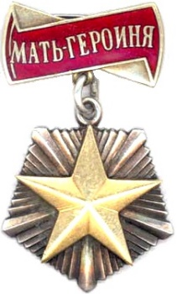

Кому предоставляется?
- неработающим матерям-героиням, нуждающимся в санаторно-курортном лечении, по заключению государственных и муниципальных учреждений здравоохранения предоставляется бесплатный проезд на междугороднем транспорте (водный транспорт (места 3 категории), автомобильный транспорт (общего пользования), авиационный транспорт (экономический класс) один раз в три года к месту лечения и обратно в пределах Республики Саха (Якутия).
Куда обращаться?
- в Управление социальной защиты и труда по месту жительства, через МФЦ.
Нормативно-правовые акты:
- Указ Президента Республики Саха (Якутия) от 13.06.2003 г. № 1002 (ред. от 15.02.2005) «О предоставлении бесплатного проезда матерям, награжденным орденом "Мать-героиня».

3.12. СУБСИДИРОВАННЫЕ АВИАПЕРЕЛЕТЫ*
Многодетные семьи включены в перечень пассажиров с правом на специальный льготный тариф с круглогодичным периодом его действия по маршрутам с Дальнего Востока и в обратном направлении.
На кого распространяется?
- на лиц, имеющих удостоверение многодетной семьи или иные документы, подтверждающие статус многодетной семьи в порядке, установленном нормативными правовыми актами субъектов Российской Федерации.
Нормативно-правовые акты:
- Постановление Правительства Российской Федерации от 14.11.2018 г. № 1372 «О внесении изменений в некоторые акты Правительства Российской Федерации».
* В настоящее время разрабатывается механизм предоставления льготных авиаперелетов для всех жителей Дальнего Востока согласно постановлению Правительства Российской Федерации от 30.01.2021 №84 «О внесении изменений в Правила предоставления я субсидий из федерального бюджета организациям воздушного транспорта в целях обеспечения доступности воздушных перевозок населению и признании утратившими силу отдельных положений актов Правительства Российской Федерации».

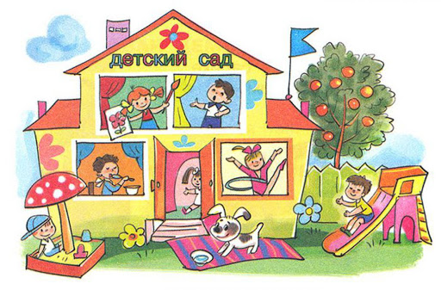
3.13. ПРЕИМУЩЕСТВЕННОЕ ПРАВО приемА в дОШКОЛЬНЫЕ учреждения детей
из многодетных семей

В перечень отдельных категорий граждан, предусматривающим преимущественное право приема в дошкольные учреждения, включены дети из многодетных семей.
Куда обращаться? Прием заявления о постановке на учет для зачисления ребенка в дошкольное образовательное учреждение в электронной форме осуществляются:
- через региональный портал государственных услуг по адресу: https://e-yakutia.ru;
- за путевкой-направлением обращаться в Управление образования по месту жительства.
Нормативно-правовые акты:
- Указ Президента Российской Федерации от 05.05.1992 г. № 431 (ред. от 25.02.2003) «О мерах по социальной поддержке многодетных семей».

3.14. Бесплатные лекарства для детей из многодетных семей от 0 до 6 лет
Бесплатная выдача лекарств, приобретаемых по рецептам врачей, для детей в возрасте до 6 лет в многодетных семьях
Нормативно-правовые акты:
- Указ Президента Российской Федерации от 05.05.1992 N 431 (ред. от 25.02.2003) «О мерах по социальной поддержке многодетных семей»

3.15. льготы в учреждениях
культуры и спорта

Бесплатное посещение несовершеннолетними детьми из многодетных семей, имеющих 5 и более детей, учреждений культуры и спорта, находящихся в государственной и муниципальной собственности Республики Саха (Якутия).
Нормативно-правовые акты:
- Указ Главы Республики Саха (Якутия) от 21.04.2017 г. №1857 «О социальной поддержке отдельных категорий граждан в Республике Саха (Якутия)».
3.16. Государственные награды Республики САХА (ЯКУТИЯ) ЗА заслуги В ВОСПИТАНИИ ДЕТЕЙ С единовременными выплатами
Кто представляется к награждению?
- Многодетные матери, родившие и воспитывающие семь детей. Награждение Знаком «Материнская слава» III степени;
Размер единовременного вознаграждения –
100 000 (сто тысяч) руб.
- Многодетные матери, родившие и воспитывающие восемь детей. Награждение Знаком «Материнская слава» II степени;
Размер единовременного вознаграждения –
200 000 (двести тысяч) руб.
- Многодетные матери, родившие и воспитывающие девять детей. Награждение Знаком «Материнская слава» I степени.
Размер единовременного вознаграждения –
300 000 (триста тысяч) руб.
- Мать – героиня, воспитавшая (воспитывающая) десять и более детей. Награждение Знаком Республики Саха (Якутия) – «Мать-героиня»)
Размер единовременного вознаграждения –
1 000 000 (один миллион) руб.
Нормативно-правовые акты:
- Указ Главы Республики Саха (Якутия) от 21.04.2017 г. №1858 «О мерах поддержки многодетных матерей в Республике Саха (Якутия)»;
- Указ Главы Республики Саха (Якутия) от 04.03.2003г. №834 «Об учреждении знака «Материнская слава» в Республике Саха (Якутия)».
4. ВЫ – ПРИЕМНЫЙ РОДИТЕЛЬ
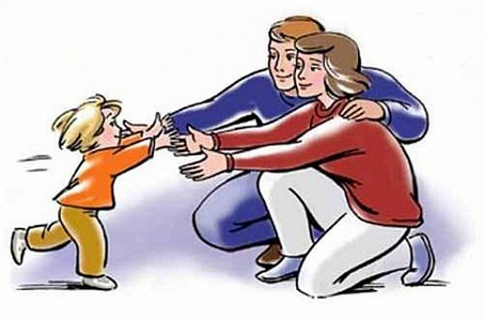

4.1. ЕдиновременнОЕ ПОСОБИЕ ПРИ ПЕРЕДАЧЕ рЕБЕНКА НА ВОСПИТАНИЕ В СЕМЬЮ

Кому назначается?
- Гражданам Российской Федерации, принявшим на воспитание детей-сирот и детей, оставшихся без попечения родителей.
В случае передачи на воспитание в семью двух и более детей пособие выплачивается на каждого ребенка.
Выплата единовременного пособия (размером 8 000 рублей с учетом индексации) осуществляются за счет средств федерального бюджета
Размер единовременного пособия составляет:
с 01.01.2021 года - 18 886,32 руб.
с учетом районных коэффициентов (РК) в размере:
РК 1,4 – 26 440,85 руб.
РК 1,5 – 28 329,48 руб.
РК 1,6 – 30 218,11 руб.
РК 1,7 – 32 106,74 руб.
РК 2,0 – 37 772,64 руб.

4.2. ЕДИНОВРЕМЕННОЕ ПОСОБИЕ ПРИ ПЕРЕДАЧЕ РЕБЕНКА-ИНВАЛИДА, РЕБЕНКА СТАРШЕ 7 ЛЕТ, БРАТЬЕВ И/ИЛИ СЕСТЕР НА ВОСПИТАНИЕ В СЕМЬЮ
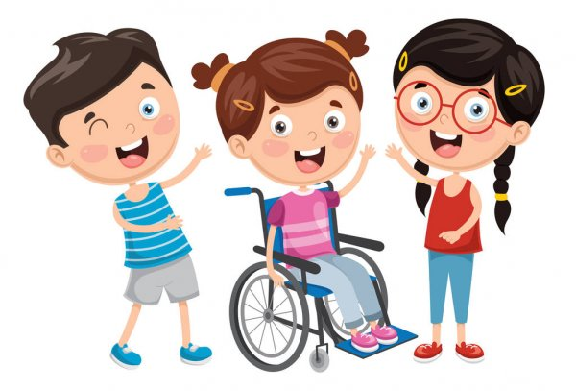

Кому назначается?
- Гражданам Российской Федерации, усыновившим ребенка-инвалида, ребенка старше 7 лет, братьев и/или сестер)
Выплата единовременного пособия (размером 100 000 рублей с учетом индексации) осуществляются за счет средств федерального бюджета
Размер единовременного пособия:
с 01.02.2021 года – 144 306,88 руб.
Выплаты осуществляются с учетом районных коэффициентов (РК):
РК 1,4 – 202 029,63 руб.
РК 1,5 – 216 460,32 руб.
РК 1,6 – 230 891,00 руб.
РК 1,7 – 245 321,70 руб.
РК 2,0 – 288 613,76 руб.
Куда обращаться? Муниципальные органы опеки и попечительства.
Нормативно-правовые акты:
- Федеральный Закон от 19.05.1995 №81-ФЗ «О государственных пособиях гражданам, имеющим детей»
- Федеральный закон от 21.12.1996 г. № 159-ФЗ «О дополнительных гарантиях по социальной поддержке детей-сирот и детей, оставшихся без попечения родителей»;
4.3. ЕДИНОВРЕМЕННАЯ дополнительная ВЫПЛАТА НА предметы мебели и хозяйственного обихода

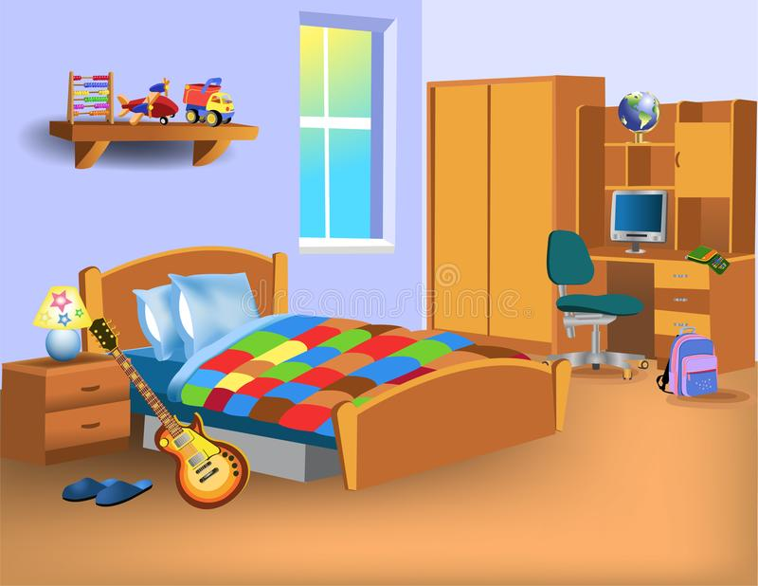

Кому назначается?
Единовременная дополнительная выплата назначается гражданам РФ, принявшим на воспитание детей-сирот и детей, оставшихся без попечения родителей, под опеку (попечительство), в приемную семью на приобретение предметов мебели и хозяйственного обихода за счет государственного бюджета РС(Я).
Размер единовременной выплаты:
с 01.01.2021 года - 28 756,00 руб.
Куда обращаться? Муниципальные органы опеки и попечительства.
Нормативно-правовые акты:
- Закон Республики Саха (Якутия) от 13.07.2006г. №369-3 №753-III «О размере и порядке выплаты денежных средств на детей-сирот и детей, оставшихся без попечения родителей и находящихся под опекой (попечительством) и в приёмных семьях и о наделении органов местного самоуправления отдельными государственными полномочиями по осуществлению выплаты денежных средств».

4.4. Ежемесячная КОМПЕНСАЦИОННАЯ ВЫПЛАТА
НА содержание ребенка-сироты и ребенка, оставшегося без попечения родителей

Кому назначается?
- Гражданам Российской Федерации, принявшим на воспитание детей-сирот и детей, оставшихся без попечения родителей, на их содержание
Размер выплаты с 01.01.2021 года зависит от возраста ребенка, пола и района (климатической зоны) проживания:

 | Мальчики |  | Девочки
 | I зона | II зона | I зона | II зона
от 0 до 18 мес. | 15 447 | 14 181 | 15 400 | 13 850
от 18 мес. до 3 лет | 16 148 | 14 780 | 16 012 | 14 652
от 3 до 7 лет | 18 078 | 16 639 | 17 959 | 16 525
от 7 до 11 лет | 21 435 | 19 920 | 23 227 | 21 702
от 11 до 18 лет | 23 502 | 21 692 | 25 315 | 23 493

Размер компенсационных денежных выплат ежегодно индексируется.
Куда обращаться? Муниципальные органы опеки и попечительства.
Нормативно-правовые акты:
- Закон Республики Саха (Якутия) от 13.07.2006 №369-3 №753-III «О размере и порядке выплаты денежных средств на детей-сирот и детей, оставшихся без попечения родителей и находящихся под опекой (попечительством) и в приёмных семьях, и о наделении органов местного самоуправления отдельными государственными полномочиями по осуществлению выплаты денежных средств».

4.5. Ежемесячная выплата на коммунальные услуги, на приобретение предметов хозяйственного обихода, личной гигиены, книг и игрушек

Кому назначается?
- Гражданам Российской Федерации, принявшим на воспитание детей-сирот и детей, оставшихся без попечения родителей, на оплату коммунальных услуг, на приобретение предметов хозяйственного обихода, личной гигиены, книг и игрушек, необходимых для содержания и воспитания детей в приемных семьях, преобразованных из семейных детских домов Республики Саха (Якутия).
Размер ежемесячной выплаты:
с 01.01.2021г. по 30.06.2021г. – 1 858 руб.
с 01.07.2021г. – 1 923 руб.
Куда обращаться? Муниципальные органы опеки и попечительства.
Нормативно-правовые акты:
- Закон Республики Саха (Якутия) от 13 июля 2006 года №369-З №753-III «О размере и порядке выплаты денежных средств на детей-сирот и детей, оставшихся без попечения родителей и находящихся под опекой (попечительством) и в приемных семьях и о наделении органов местного самоуправления отдельными государственными полномочиями по осуществлению выплаты денежных средств».
- Постановление Правительства Республики Саха (Якутия) от 25.06.2009 N 270 «О Порядке финансового и материального обеспечения преобразованных семейных детских домов Республики Саха (Якутия)».

4.6. Ежемесячное денежное вознаграждение
Приемным родителям

Кому назначается?
- Гражданам Российской Федерации, принявшим на воспитание детей-сирот и детей, оставшихся без попечения родителей.
Базовый размер с 01.01.2021г. – 2 846 руб.
Размер ежемесячного денежного вознаграждения определяется с применением следующих повышающих коэффициентов к базовому размеру оплаты труда приемного родителя:
1) за воспитание ребенка, не достигшего возраста 3 лет, - 0,2;
2) за воспитание второго и каждого последующего приемного ребенка - 0,6;
3) за воспитание ребенка-инвалида - 0,8.
(Средний размер не индексируется, зависит от возраста детей, пола, количества детей в приемной семье).
Куда обращаться? Муниципальные органы опеки и попечительства.
Нормативно-правовые акты: Закон Республики Саха (Якутия)от 13.07.2006 №369-3 №753-III «О размере и порядке выплаты денежных средств на детей-сирот и детей, оставшихся без попечения родителей и находящихся под опекой (попечительством) и в приёмных семьях, и о наделении органов местного самоуправления отдельными государственными полномочиями по осуществлению выплаты денежных средств».

4.7. Ежеквартальные выплаты
выпускникам организаций для детей-сирот,
обучающимся в ВУЗах, ССУЗах

Кому назначается? Дети-сироты и дети, оставшиеся без попечения родителей, являющиеся выпускниками организаций для детей-сирот и детей, оставшихся без попечения родителей, и обучающиеся в ВУЗах и ССУЗах.
Размер выплаты: 1500 руб. Размер не индексируется.
Нормативно-правовые акты:
- Постановление Правительства Республики Саха (Якутия) от 27.08.2015 № 300 «О дополнительных мерах по улучшению социально-экономического положения выпускников организаций для детей-сирот и детей, оставшихся без попечения родителей, школ-интернатов, успешно обучающихся в профессиональных образовательных организациях или образовательных организациях высшего образования».

4.8. Ежемесячное вознаграждение при патронатном сопровождении ребенка-сироты до 18 лет, выпускника организации, обучающегося в ВУЗах, ССУЗах

Кому назначается? Патронатному воспитателю при патронатном сопровождении ребенка-сироты от 14 до 18 лет, выпускника организации, обучающегося в ВУЗах, ССУЗах.
Базовый размер с 01.01.2021 года – 2 846,00 руб.
Куда обращаться? Муниципальные органы опеки и попечительства.
Нормативно-правовые акты: Закон Республики Саха (Якутия) от 13.07.2006 №369-3 №753-III «О размере и порядке выплаты денежных средств на детей-сирот и детей, оставшихся без попечения родителей и находящихся под опекой (попечительством) и в приёмных семьях, и о наделении органов местного самоуправления отдельными государственными полномочиями по осуществлению выплаты денежных средств».

4.9. Единовременная выплата детям-сиротам
при выпуске из организаций для детей-сирот

Кому назначается? Дети-сироты и дети, оставшиеся без попечения родителей, являющиеся выпускниками организаций для детей-сирот.
Размер выплаты: с 01.01.2021 г. – 16 110 руб.
(ежегодно индексируется).
Нормативно-правовые акты:
- Указ Президента Республики Саха (Якутия) от 18.10.2010 N 311 «О единовременном пособии детям-сиротам и детям, оставшимся без попечения родителей, лицам из числа детей-сирот и детей, оставшихся без попечения родителей, при выпуске из организаций для детей-сирот и детей, оставшихся без попечения родителей, находящихся на территории Республики Саха (Якутия)».

4.10. Социальная выплата в виде однократного возмещения расходов на осуществление капитального ремонта жилых помещений

Кому назначается? детям-сиротам и детям, оставшимся без попечения родителей, лицам из числа детей-сирот и детей, оставшихся без попечения родителей, при достижении ими 18 лет в виде однократного возмещения расходов на осуществление капитального ремонта жилых помещений, находящихся на территории Республики Саха (Якутия), принадлежащих им на праве собственности.
Размер выплаты: не более 150 тыс. руб.
Нормативно-правовые акты:
- Постановление Правительства Республики Саха (Якутия) от 15.05.2013 N 148 «Об утверждении Порядков по вопросам обеспечения жилыми помещениями детей-сирот и детей, оставшихся без попечения родителей».

4.11. ДОПОЛНИТЕЛЬНЫЕ СОЦИАЛЬНЫЕ ВЫПЛАТЫ

Кому назначается?
- Гражданам, воспитавшим 1 ребенка сироту в размере:
при РК 1,7 – 77 руб., при РК 2,0- 100 руб.;
- Гражданам, воспитавшим 2 детей-сирот в размере:
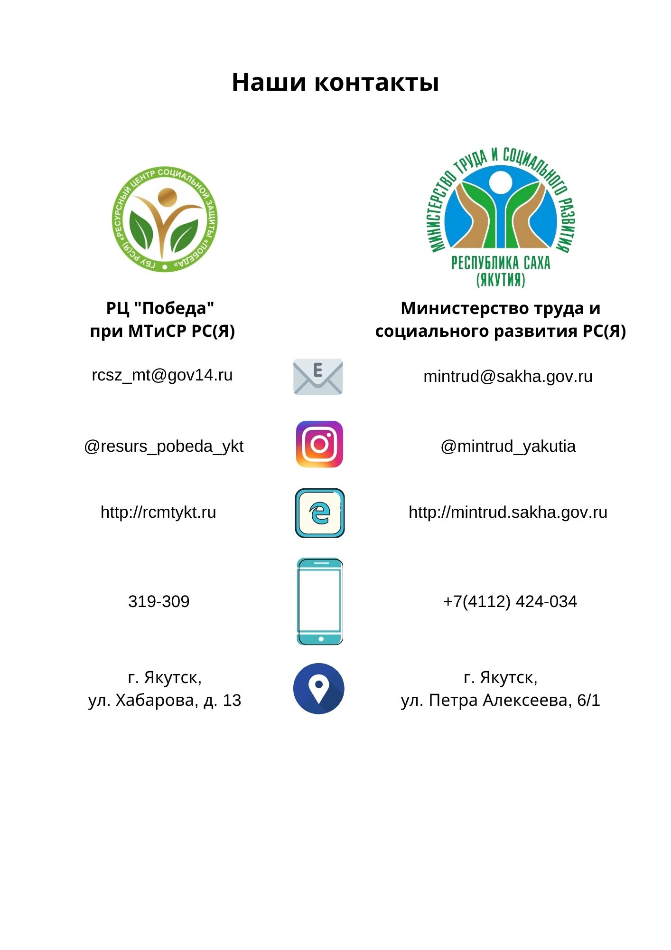
при РК 1,7-145 руб., при РК 2,0 – 169 руб.;
- Гражданам, воспитавшим 3 и более детей-сирот в размере:
при РК 1,7– 223 руб., при РК 2,0- 255 руб.
Нормативно-правовые акты:
- Закон Республики Саха (Якутия) от 13 июля 2006 года №369-З №753-III «О размере и порядке выплаты денежных средств на детей-сирот и детей, оставшихся без попечения родителей и находящихся под опекой (попечительством) и в приемных семьях, и о наделении органов местного самоуправления отдельными государственными полномочиями по осуществлению выплаты денежных средств».
4.12. Единовременная выплата один РАЗ В год на приобретение мебели на каждого ребенка

Единовременная выплата назначается один раз в год на приобретение мебели на каждого ребенка, принятого на воспитание более чем на год, необходимой для содержания и воспитания детей в приемных семьях, преобразованных из семейных детских домов Республики Саха (Якутия), с учетом применения коэффициента индексации.
Размер выплаты с 01.01.2020 года - 14 493,00 руб.
Куда обращаться? Муниципальные органы опеки и попечительства.
Нормативно-правовые акты:
- Закон Республики Саха (Якутия) от 13 июля 2006 года №369-З №753-III «О размере и порядке выплаты денежных средств на детей-сирот и детей, оставшихся без попечения родителей и находящихся под опекой (попечительством) и в приемных семьях, и о наделении органов местного самоуправления отдельными государственными полномочиями по осуществлению выплаты денежных средств».

4.13. ОСВОБОЖДЕНИЕ ОТ ВНЕСЕНИЯ ПЛАТЫ ЗА ЖИЛОЕ ПОМЕЩЕНИЕ И КОММУНАЛЬНЫЕ УСЛУГИ

Кто освобождается?
Дети-сироты и дети, оставшиеся без попечения родителей, лица из числа детей-сирот и детей, оставшихся без попечения родителей, являющиеся нанимателями по договору социального найма, членами семьи нанимателя по договору социального найма либо собственниками жилых помещений освобождаются от внесения платы за жилое помещение и коммунальные услуги
При условии:
- находятся в организациях для детей-сирот и детей, оставшихся без попечения родителей;
- находятся на воспитании в приемных семьях;
- обучаются по очной форме обучения в образовательных организациях профессионального образования;
- проходят военную службу по призыву.
Куда обращаться: в Управление социальной защиты и труда по месту жительства.
Нормативно-правовые акты:
- Закон Республики Саха (Якутия) от 15.12.2012г. 1154-З № 1201-IV «Об обеспечении жилыми помещениями детей-сирот и детей, оставшихся без попечения родителей»;
- Постановление Правительства Республики Саха (Якутия) от 26.05.2020г. № 138 «Об утверждении Положения о порядке и условиях освобождения от внесения платы за жилое помещение и коммунальные услуги детей-сирот и детей, оставшихся без попечения родителей, лиц из числа детей-сирот и детей, оставшихся без попечения родителей, в Республике Саха (Якутия)».

4.14. ГОСУДАРСТВЕННАЯ СОЦИАЛЬНАЯ ПОМОЩЬ ПРИЕМНЫМ СЕМЬЯМ, ИМЕЮЩИМ 10 И БОЛЕЕ НЕСОВЕРШЕННОЛЕТНИХ ДЕТЕЙ ДЛЯ ПРИОБРЕТЕНИЯ ТРАНСПОРТНОГО СРЕДСТВА НА ОСНОВЕ СОЦИАЛЬНОГО КОНТРАКТА

Кому назначается?
- Приемным семьям с 10-ю и более несовершеннолетними детьми, включая совершеннолетних детей в возрасте до 23 лет, обучающихся в образовательных организациях по очной форме обучения, проживающим на территории Республики Саха (Якутия) не менее 5 лет.
Размер выплаты с 01.01.2021 г. – 771 324,00 руб.
Куда обращаться: в Управление социальной защиты и труда по месту жительства.
Нормативно-правовые акты:
- Постановление Правительства Республики Саха (Якутия) от 22.10.2012 №461 «Об утверждении Порядка оказания государственной социальной помощи многодетным и приемным семьям, имеющим 10 и более несовершеннолетних детей, включая совершеннолетних детей в возрасте до 23 лет, обучающихся в образовательных учреждениях по очной форме обучения, для приобретения транспортного средства на основе социального контракта».

4.15. Предоставление бесплатных
земельных участков
Кому предоставляется? Земельные участки предоставляются бесплатно приемным родителям, имеющим трех и более детей, в аренду на период действия договора о приемной семье для ведения личного подсобного хозяйства и сайылычного хозяйства, садоводства, огородничества, дачного строительства, индивидуального жилищного строительства.
В случае прекращения договора о приемной семье до заключения договора аренды земельного участка договор аренды земельного участка заключается на срок до трех лет.
Куда обращаться? В администрации муниципальных образований.
Нормативно-правовые акты:
- «Земельный кодекс Республики Саха (Якутия)» от 15.12.2010г. 888-З N 673-IV.

5. Поддержка малоимущих семей
с детьми

5.1. БЕСПЛАТНОЕ ПИТАНИЕ беременных женщин, кормящих матерей, детей в возрасте до трех лет
из малоимущих семей
Кому назначается?
- беременным женщинам по медицинским показаниям со сроком беременности 12 недель и более - до момента родов;
- кормящим матерям по медицинским показаниям до 12 месяцев (включительно) жизни ребенка. Обеспечение питанием кормящей матери не производится в случае, если питание предоставляется ребенку;
- детям по медицинским показаниям в возрасте от момента родов и до 18 месяцев (включительно) жизни ребенка;
- детям в возрасте с 0 до 3 лет, проживающие в семьях, со среднедушевым доходом, размер которого ниже величины прожиточного минимума, установленного в Республике Саха (Якутия) на основании справки, подтверждающей получение (неполучение) ежемесячного детского пособия, выданной Управлением социальной защиты населения и труда по месту жительства одного из родителей (законных представителей), с которым проживает ребенок с указанием периода получения ежемесячного пособия.
Не распространяется на лиц, лишенных родительских прав, на детей в возрасте до трех лет, посещающих государственные дошкольные образовательные организации и/или находящихся на полном государственном обеспечении.
Обеспечение полноценным питанием осуществляется через сеть специальных пунктов питания и организаций торговли, открываемых согласно распоряжению Министерства здравоохранения Республики Саха (Якутия), при предъявлении требования на полноценное питание и документа, удостоверяющего личность получателя.
Куда обращаться? Требования для детей до трех лет, кормящих матерей выписываются врачами-педиатрами участковыми, для беременных женщин - врачами акушерами-гинекологами женских консультаций (кабинетов).
Требование на получение полноценного питания детям в возрасте до 3 лет, проживающим в семьях со среднедушевым доходом, размер которого ниже величины прожиточного минимума, установленного в Республике Саха (Якутия), выписывается медицинскими работниками одному из родителей (законному представителю) на основании справки, подтверждающей получение (неполучение) ежемесячного детского пособия, выданной Управлением социальной защиты населения и труда по месту жительства одного из родителей (законных представителей), с которым проживает ребенок с указанием периода получения ежемесячного пособия.
В медицинских организациях, в том числе в обособленных подразделениях медицинских организаций, где наблюдение ведется средним медицинским персоналом (акушеркой или фельдшером), выписка требований осуществляется средним медицинским персоналом.
Требование выписывается врачом (акушеркой или фельдшером) в одном экземпляре в 3-дневный срок с момента обращения лица, имеющего право на получение полноценного питания. С требованием лицо, имеющее право на получение полноценного питания, обращается в специальный пункт питания и организацию торговли на отпуск продуктов питания.

Нормативно-правовые акты:
- Закон Республики Саха (Якутия) от 17.12.2008г. 643-З №147-1V «Об охране семьи, материнства, отцовства и детства в Республике Саха (Якутия)»;
- Постановление Правительства Республики Саха (Якутия) от 16.04.2015 №105 «О порядке обеспечения полноценным питанием беременных женщин, кормящих матерей, а также детей в возрасте до трех лет в Республике Саха (Якутия)».

5.2. выдача комплекта для новорожденного ребенка
Кому назначается?
- матери новорожденного ребенка.
При условии:
- наличия гражданства Российской Федерации;
- если среднедушевой доход семьи не превышает величину прожиточного минимума, установленную в Республике Саха (Якутия);
- проживания на территории Республики Саха (Якутия).
Куда обращаться?
Комплект для новорожденного ребенка выдается при выписке из медицинских учреждений на основании справки Управления социальной защиты населения по месту жительства семьи, подтверждающей, что среднедушевой доход семьи на момент рождения ребенка не превышает величину прожиточного минимума, установленную в Республике Саха (Якутия).

Нормативно-правовые акты:
- Закон Республики Саха (Якутия) от 19 мая 1993 г. «Об охране здоровья населения в Республике Саха (Якутия)»;
- Постановление Правительства Республики Саха (Якутия) от 30.03.2010г. №156 «О Порядке предоставления комплектов для новорожденных».

5.3. Ежемесячное пособие на ребенка

Кому назначается?
- одному из родителей (усыновителей) ребенка.
При условии:
- совместного проживания с ребенком на территории Республики Саха (Якутия);
- если среднедушевой доход семьи не превышает величину прожиточного минимума в среднем на душу населения по зонам Республики Саха (Якутия).
Размер выплаты на 01.01.2021 года на ребенка, проживающего в семье со среднедушевым доходом, не превышающим 0,3 величины прожиточного минимума в среднем на душу населения по зонам Республики Саха (Якутия):
- 1 492 руб. (при районном коэффициенте 1,7);
- 1 755 руб. (при районном коэффициенте 2,0).
Размер выплаты на 01.01.2021 года на ребенка, проживающего в семье со среднедушевым доходом, превышающим 0,3 величины прожиточного минимума в среднем на душу населения по зонам Республики Саха (Якутия), но не более 1 величины:
- 1 147 руб. (при районном коэффициенте 1,7);
- 1 351 руб. (при районном коэффициенте 2,0).
Куда обращаться?
- в Управление социальной защиты и труда по месту жительства;
- через МФЦ;
- посредством Портала государственных и муниципальных услуг (функций) Республики Саха (Якутия).
Нормативно-правовые акты:
- Закон Республики Саха (Якутия) от 22.11.2017 г. 1907-З N 1405-V «О ежемесячном пособии на ребенка»;
- Постановление Правительства Республики Саха (Якутия) от 04.12.2017 г. № 386 «О назначении и выплате ежемесячного пособия на ребенка».

5.4. ЕЖЕМЕСЯЧНОЕ ПОСОБИЕ НА РЕБЕНКА В ВОЗРАСТЕ
ОТ ТРЕХ ДО СЕМИ ЛЕТ
Кому назначается?
- одному из родителей или иному законному представителю ребенка, являющемуся гражданином Российской Федерации и проживающему на территории Республики Саха (Якутия).
При условии:
- если ребенок является гражданином Российской Федерации.
- если размер среднедушевого дохода семьи не превышает величину прожиточного минимума на душу населения, установленную в субъекте Российской Федерации за второй квартал года, предшествующего году обращения за назначением указанной выплаты (в РС(Я) ВПМ на душу за 2 кв. 2020 г. для арктической зоны – 20 573 руб., в остальных районах – 17 386 руб.).
Размер выплаты с 01.01.2021 года: в размере 50 процентов величины прожиточного минимума для детей, установленной в Республике Саха (Якутия) за второй квартал года, предшествующего году обращения за назначением указанной выплаты.
- для арктических районов – 10 653,5 руб.* (ВПМ на ребенка за 2 кв. 2020 г. для арктических районов – 21 307,0 руб.);
- в остальных районах – 9 111,0 руб.* (ВПМ на ребенка – 18 222,0 руб.).
*- размеры выплат будут изменены после выхода федерального нормативного документа.
Куда обращаться?
- в Управление социальной защиты и труда по месту жительства;
- через МФЦ.
Нормативно-правовые акты:
- Указ Главы Республики Саха (Якутия) от 30.04.2020г.№ 1169 «О порядке и условиях назначения ежемесячной денежной выплаты на ребенка в возрасте от трех до семи лет включительно в Республике Саха (Якутия)».

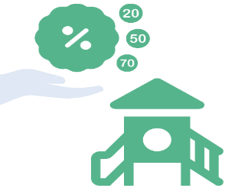
5.5. Компенсация части РОДИТЕЛЬСКОЙ оплаты за СОДЕРЖАНИЕ В ГОСУДАРСТВЕННЫХ и муниципальных образовательных учреждениях, реализующих основную общеобразовательную программу дошкольного ОБРАЗОВАНИЯ
Кому назначается?
- Одному из родителей (законных представителей), внесших родительскую плату за присмотр и уход за детьми в соответствующей образовательной организации, предоставивших заявление и требуемые документы (с учетом нуждаемости семьи).
Размер компенсации:
не менее 20% - на первого ребенка;
не менее 50% - на второго ребенка;
не менее 70% -на третьего ребенка и последующих детей
Куда обращаться?
- в Управление социальной защиты и труда по месту жительства за справкой, подтверждающей получение (неполучение) ежемесячного детского пособия;
- в образовательные организации, реализующие основную общеобразовательную программу дошкольного образования.
Нормативно-правовые акты:
- Федеральный закон от 29.12.2012г. № 273-ФЗ «Об образовании в Российской Федерации»;
- Постановление Правительства Республики Саха (Якутия) от 29.10.2009г. №448 «Об утверждении Положения о выплате компенсации части родительской платы за содержание ребенка в образовательных организациях, реализующих основную общеобразовательную программу дошкольного образования».

5.6. ПРЕДОСТАВЛЕНИЕ ДОПОЛНИТЕЛЬНЫХ КОМПЕНСАЦИОННЫХ ВЫПЛАТ НА ПИТАНИЕ обучающимся в государственных общеобразовательных организациях РЕСПУБЛИКИ САХА (ЯКУТИЯ)
из многодетных малоимущих семей

Кому назначается?
Родителям (законным представителям) многодетной семьи, среднедушевой доход которых не превышает величину прожиточного минимума в Республике Саха (Якутия), обратившимся за предоставлением льготного питания, на каждого ребенка
Нормативы расходов
на обеспечение питанием отдельных категорий, обучающихся в государственных общеобразовательных организациях Республики Саха (Якутия) (за исключением лиц, состоящих на полном государственном обеспечении) устанавливаются из расчета на одного обучающегося на один учебный день
- для обучающихся из малоимущих многодетных семей;
- для обучающихся из малоимущих семей
Куда обращаться?
- в Управление социальной защиты и труда по месту жительства для выдачи справки, подтверждающей уровень среднедушевых доходов ниже прожиточного минимума;
- в государственную общеобразовательную организацию с заявлением.
Нормативно-правовые акты:
- Указ Главы Республики Саха (Якутия) от 08.05.2015г. №479 «Об установлении нормативов расходов на обеспечение питанием отдельных категорий, обучающихся в государственных общеобразовательных организациях Республики Саха (Якутия)»;
- Постановление Правительства Республики Саха (Якутия) от 28.10.2015г. № 395 «Об утверждении Порядка предоставления дополнительных компенсационных выплат на питание обучающимся в государственных общеобразовательных организациях Республики Саха (Якутия) из многодетных семей, среднедушевой доход которых не превышает величину прожиточного минимума в Республике Саха (Якутия)».

5.7. Ежегодная денежная выплата на детей для приобретения комплекта школьной, спортивной и другой детской (подростковой) одежды

Кому назначается?
- многодетным семьям, чей доход не превышает величины прожиточного минимума в среднем на душу населения в республике, ежегодно предоставляются единовременные денежные выплаты для приобретения комплекта школьной, спортивной и другой детской (подростковой) одежды на каждого школьника.
Размер выплаты с 01.01.2021 года – 3 756,0 руб. в год на одного ребенка.
Куда обращаться?
- в Управление социальной защиты и труда по месту жительства;
- через МФЦ.
Нормативно-правовые акты:
- Закон Республики Саха (Якутия) от 17.12.2008 г. № 643-З №147-IV «Об охране семьи, материнства, отцовства и детства в Республике Саха (Якутия)».
- Постановление Правительства Республики Саха (Якутия) от 25.06.2009г. №269 «Об утверждении Положения о порядке назначения и предоставления компенсационных выплат семьям, имеющим детей, установленных Законом Республики Саха (Якутия) от 17.12.2008г. 643-З № 147-IV «Об охране семьи, материнства, отцовства и детства в Республике Саха (Якутия)».

5.8. Обеспечение бесплатным проездом один раз в год к месту жительства и обратно к месту учебы по территории РС(Я) из малообеспеченных семей

Кому назначается?
- Обучающимся профессиональных образовательных организаций, осваивающих образовательные программы по очной форме обучения за счет средств государственного бюджета Республики Саха (Якутия).
Из категории получателей социальной поддержки исключаются: инвалиды, дети-сироты и дети, оставшиеся без попечения родителей, лица из числа детей-сирот и детей, оставшихся без попечения родителей, а также лица, потерявшие в период обучения обоих родителей или единственного родителя, пользующиеся аналогичными правами.
Куда обращаться?
В соответствующую профессиональную образовательную организацию
Размер компенсации: в размере фактических проездных расходов 1 раз в год.
Нормативно-правовые акты:
- Постановление Правительства Республики Саха (Якутия) от 28.04.2018г. № 121 «О внесении изменений в постановление Правительства Республики Саха (Якутия) от 31.12 2010 г. № 603 «Об утверждении Порядка оплаты проезда обучающимся профессиональных образовательных организаций Республики Саха (Якутия) из малообеспеченных семей».

5.9. Государственная социальная помощь
на основе социального контракта
Кому назначается?
- Малоимущим семьям и малоимущим одиноко проживающим гражданинам со среднедушевым доходом ниже величины прожиточного минимума, установленного в соответствующей зоне Республики Саха (Якутия).
Социальный контракт заключается на основе соглашения между гражданином и Управлением социальной защиты населения и труда при Минтруда Республики Саха (Якутия) по месту жительства или месту пребывания гражданина и в соответствии с которым Управление обязуется оказать гражданину государственную социальную помощь, а гражданин - реализовать мероприятия, предусмотренные программой социальной адаптации, направленной на преодоление им трудной жизненной ситуации, которую он не может преодолеть самостоятельно (с определением видов мероприятий, объема и порядка их реализации).
Социальная помощь на основе социального контракта осуществляется на добровольной основе.
Государственная социальная помощь предоставляется по следующим направлениям:
- Поиск работы:
а) содействие в поиске работы;
б) обучение;
б) возмещение расходов работодателю на прохождение гражданином стажировки.
- Осуществление индивидуальной предпринимательской деятельности:
а) приобретение основных средств;
б) приобретение организационной техники и оборудования.
- Развитие личного подсобного хозяйства:
а) приобретение и содержание сельскохозяйственных животных;
б) приобретение сельскохозяйственной техники, оборудования и расходных материалов);
в) расходы, связанные с выращиванием плодово-ягодных и овощных культур.
- Осуществление иных мероприятий, направленных на преодоление гражданином трудной жизненной ситуации:
а) приобретение товаров первой необходимости, одежды, обуви;
б) приобретение лекарственных препаратов;
в) приобретение товаров для ведения личного подсобного хозяйства;
г) лечение, профилактический медицинский осмотр, в целях стимулирования ведения здорового образа жизни;
д) осуществление ремонта жилья и хозяйственных построек;
е) обеспечение потребности в товарах и услугах дошкольного и школьного образования.
Государственная социальная помощь на основе основании социального контракта предоставляется в виде ежемесячной или единовременной денежной выплаты.
Государственная социальная помощь на основании социального контракта назначается на срок от трех месяцев до одного года, исходя из содержания программы социальной адаптации.
Куда обращаться?
В администрацию муниципального образования по месту жительства или месту пребывания.
Нормативно-правовые акты:
- Постановление Правительства Республики Саха (Якутия) от 3 июля 2017 г. № 207 «Об утверждении положения об оказании государственной Социальной помощи малоимущим семьям и малоимущим одиноко проживающим гражданам на основе социального контракта в Республике Саха (Якутия»).

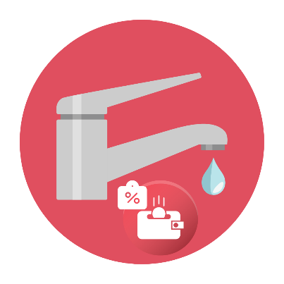
5.10. Субсидия на жилищно-коммунальные УСЛУГИ

Кому назначается?
- Семьям, доля расхода которых на оплату жилого помещения и коммунальных услуг превышают 15 % (максимально допустимая доля расходов на ЖКУ) от совокупного дохода семьи.
Многодетным семьям с 5 и более детьми применяется льготная шкала максимально допустимой доли расходов на оплату жилищно-коммунальных услуг.
Куда обращаться?
Для установления права на получение субсидии необходимо подать заявление и соответствующий пакет документов. Для предварительного расчета субсидии граждане могут воспользоваться онлайн-калькулятором на сайте Агентства субсидий или подойти в территориальную службу адресных субсидий по г. Якутску на устную консультацию.
Нормативно-правовые акты:
- Постановление Правительства Республики Саха (Якутия) от 11.05.2012г.№ 192 «О стандартах для расчета субсидий населению на оплату жилого помещения и коммунальных услуг в Республике Саха (Якутия)».

6. ДОПОЛНИТЕЛЬНЫЕ федеральные меры поддержки

Государственные пособия индексируются в размере и сроки, предусмотренные федеральным законом о федеральном бюджете на соответствующий финансовый год и на плановый период, исходя из установленного указанным федеральным законом прогнозного уровня инфляции.

6.1. Единовременное пособие женщинам,
вставшим на учет в медицинских учреждениях в ранние сроки беременности

Кому назначается?
Женщинам, вставшим на учет в женских консультациях или иных медицинских учреждениях на сроке беременности до 12 недель:
- студенткам очной формы обучения.
- работающим по трудовому договору или служебному контракту.
- военнослужащим.
- безработным, уволенным при ликвидации фирмы.
- ИП, адвокатам, нотариусам, которые добровольно платят взносы на ОСС.
Размер пособия с 01.02.2021 года – 708,23 руб.
Выплаты осуществляются с учетом районных коэффициентов (РК):
РК 1,4 – 991,52 руб.
РК 1,5 – 1 062,35 руб.
РК 1,6 – 1 133,17 руб.
РК 1,7 – 1 203,99 руб.
РК 2,0 – 1 416,46 руб.
Куда обращаться?
Студентам следует обращаться по месту учебы, работающим по трудовому договору — по месту работы, военнослужащим -по месту службы, оставшимся без работы — в управления социальной защиты населения и труда по месту жительства.
Пособие с 1 января 2020 года выплачивается не работодателем, а непосредственно территориальным органом Фонда социального страхования Российской Федерации на лицевой счёт застрахованной женщины.
Нормативно-правовые акты:
- Федеральный закон от 19 мая 1995 г. № 81-ФЗ «О государственных пособиях гражданам, имеющим детей».

6.2. Пособие по беременности и родам

Пособие выплачивается за период отпуска по беременности и родам продолжительностью 70 (в случае многоплодной беременности - 84) календарных дней до родов и 70 (в случае осложненных родов - 86, при рождении двух или более детей - 110) календарных дней после родов.
Кому назначается?
- Женщинам, состоящим в трудовых отношениях, военнослужащим, учащимся сумма пособия рассчитывается как пособие по временной нетрудоспособности. Продолжительность оплаты пособия зависит от сложности родов, числа родившихся детей, а размер – от среднемесячного заработка (денежного довольствия, стипендии)
- Женщинам, уволенным в связи с ликвидацией организации в течение 12 календарных месяцев со дня предоставления отпуска по беременности и родам и признанным безработными, пособие рассчитывается исходя из следующих размеров:
Размер пособия с 01.02.2021 года – 708,23 руб.
Выплаты осуществляются с учетом районных коэффициентов (РК):
РК 1,4 – 991,52 руб.
РК 1,5 – 1 062,35 руб.
РК 1,6 – 1 133,17 руб.
РК 1,7 – 1 203,99 руб.
РК 2,0 – 1 416,46 руб.
Куда обращаться? Женщинам, не подлежащим обязательному медицинскому страхованию – в Управления социальной защиты населения и труда по месту жительства.
Нормативно-правовые акты:
- Федеральный закон от 19.05.1995г.№ 81-ФЗ «О государственных пособиях гражданам, имеющим детей».

6.3. Единовременное пособие при рождении ребенка

Кому назначается?
Одному из родителей ребенка, либо лицу, его заменяющему при условии, если оба родителя либо лицо, их заменяющее не работают (не служат) либо обучаются по очной форме обучения в образовательных учреждениях начального профессионального, среднего профессионального и высшего профессионального образования и учреждениях послевузовского профессионального образования
Размер пособия с 01.02.2021 года – 18 886,32 руб.
Выплаты осуществляются с учетом районных коэффициентов (РК):
РК 1,4 – 26 440,85 руб.
РК 1,5 – 28 329,48 руб.
РК 1,6 – 30 218,11 руб.
РК 1,7 – 32 106,74 руб.
РК 2,0 – 37 772,64 руб.
Куда обращаться? Женщинам, не подлежащим обязательному медицинскому страхованию – в Управления социальной защиты населения и труда по месту жительства.
Нормативно-правовые акты:
- Федеральный закон от 19.05.1995г. № 81-ФЗ «О государственных пособиях гражданам, имеющим детей».

6.4. Ежемесячное пособие по уходу
за ребенком до 1,5 лет
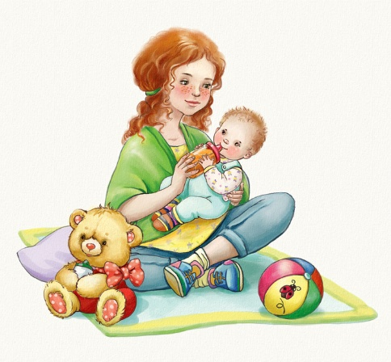
Кому назначается?
- Лицам, обучающимся по очной форме обучения в образовательных учреждениях;
- Лицам, уволенным в период отпуска по уходу за ребенком в связи с ликвидацией организаций, прекращением физическим лицом деятельности в качестве индивидуального предпринимателя, прекращением полномочий нотариусом, занимающимся частной практикой, и прекращением статуса адвоката, а также в связи с прекращением деятельности иным физическим лицом, профессиональная деятельность которого в соответствии с федеральными законами подлежит государственной регистрации и (или) лицензированию;
- Матерям, уволенным в период беременности, отпуска по беременности и родам в связи с ликвидацией организаций, прекращением физическим лицом деятельности в качестве индивидуального предпринимателя, прекращением полномочий нотариусом, занимающимся частной практикой, и прекращением статуса адвоката, а также в связи с прекращением деятельности иным физическим лицом, профессиональная деятельность которого в соответствии с федеральными законами подлежит государственной регистрации и (или) лицензированию;
- Матерям, отцам, опекунам, не подлежащим обязательному социальному страхованию на случай временной нетрудоспособности в связи с материнством.
Размер пособия:
По уходу за ребенком до 1,5 лет с 01.02.2021 г. – 7 082,85 рубля
Выплаты осуществляются с учетом районных коэффициентов (РК):
РК 1,4 – 9 915,99 руб.
РК 1,5 – 10 624,28 руб.
РК 1,6 – 11 332,56 руб.
РК 1,7 – 12 040,85 руб.
РК 2,0 – 14 165,70 руб.
Куда обращаться? Женщинам, не подлежащим обязательному медицинскому страхованию – в Управления социальной защиты населения и труда по месту жительства.
Нормативно-правовые акты:
- Федеральный закон от 19.05.1995г. № 81-ФЗ «О государственных пособиях гражданам, имеющим детей».

6.5. Единовременное пособие беременной жене военнослужащего, проходящего
военную службу по призыву

Кому назначается?
Жена военнослужащего, проходящего военную службу по призыву, срок беременности которой составляет не менее 180 дней
Размер пособия с 01.02.2021 г. – 29 908,46 руб.
Выплаты осуществляются с учетом районных коэффициентов (РК):
РК 1,4 – 41 871,84 руб.
РК 1,5 – 44 862,69 руб.
РК 1,6 – 47 853,54‬ руб.
РК 1,7 – 50 844,38 руб.
РК 2,0 – 59 816,92 руб.
Куда обращаться? Женщинам, не подлежащим обязательному медицинскому страхованию – в Управления социальной защиты населения и труда по месту жительства.
Нормативно-правовые акты:
- Федеральный закон от 19 мая 1995 года № 81-ФЗ «О государственных пособиях гражданам, имеющим детей».

6.6. Ежемесячное пособие на ребенка Военнослужащего

Кому назначается?
Матери ребенка военнослужащего, проходящего военную службу по призыву;
Опекуну ребенка военнослужащего, проходящего военную службу по призыву, либо другому родственнику такого ребенка, фактически осуществляющему уход за ним, в случае, если мать умерла, объявлена умершей, лишена родительских прав, ограничена в родительских правах, признана безвестно отсутствующей, недееспособной (ограниченно дееспособной), по состоянию здоровья не может лично воспитывать и содержать ребенка, отбывает наказание в учреждениях, исполняющих наказание в виде лишения свободы, находится в местах содержания под стражей подозреваемых и обвиняемых в совершении преступлений, уклоняется от воспитания ребенка или от защиты его прав и интересов, или отказалась взять своего ребенка из воспитательных, лечебных учреждений, учреждений социальной защиты населения и из других аналогичных учреждений при условии, если ребенок военнослужащего, проходящего военную службу по призыву, не достиг возраста трех лет
Размер пособия с 01.02.2021 года – 12 817,91 руб.
Выплаты осуществляются с учетом районных коэффициентов (РК):
РК 1,4 – 17 945,07 руб.
РК 1,5 - 19 226,87 руб.
РК 1,6 – 20 508,66 руб.
РК 1,7 – 21 790,45 руб.
РК 2,0 – 25 635,82 руб.
Ежемесячное пособие на ребенка военнослужащего, проходящего военную службу по призыву выплачивается независимо от наличия права на иные виды государственных пособий гражданам, имеющим детей.
Куда обращаться? Женщинам, не подлежащим обязательному медицинскому страхованию – в Управления социальной защиты населения и труда по месту жительства.
Нормативно-правовые акты:
- Федеральный закон от 19.05.1995г.№ 81-ФЗ «О государственных пособиях гражданам, имеющим детей».

6.7. Ежемесячное пособие детям отдельных категорий военнослужащих и сотрудников некоторых федеральных органов исполнительной власти

Кому назначается? Детям погибших (умерших), пропавших без вести при исполнении обязанностей военной службы (служебных обязанностей), пенсионное обеспечение которых осуществляется Пенсионным фондом российской федерации
Получатели:
- Законный представитель (родитель, усыновитель, опекун или попечитель) ребенка, не достигшего возраста 18 лет;
- Ребенок старше 18 лет, обучающийся по очной форме обучения в образовательном учреждении до окончания обучения, но не более чем до достижения им возраста 23 лет;
- Ребенок старше 18 лет, инвалид с детства, независимо от возраста.
Размер пособия с 01.01.2021 года – 2 565,93 руб.
Выплаты осуществляются с учетом районных коэффициентов (РК):
РК 1,4 – 3 592,30 руб.
РК 1,5 – 3 848,89 руб.
РК 1,6 – 4 105,49 руб.
РК 1,7 – 4 362,08 руб.
РК 2,0 – 5 131,86 руб.
Куда обращаться? Управления социальной защиты населения и труда по месту жительства.
Нормативно-правовые акты:
- Постановление Правительства Российской Федерации от 30 июня 2010г. №481 «О ежемесячном пособии детям военнослужащих и сотрудников некоторых федеральных органов исполнительной власти, погибших (умерших, объявленных умершими, признанных безвестно отсутствующими) при исполнении обязанностей военной службы (служебных обязанностей), и детям лиц, умерших вследствие военной травмы после увольнения с военной службы (службы в органах и учреждениях).

6.8. Пособие на проведение летнего оздоровительного отдыха детей отдельных категорий военнослужащих и сотрудников некоторых федеральных органов
исполнительной власти

Пособие на проведение летнего оздоровительного отдыха полагается детям отдельных категорий военнослужащих и сотрудников некоторых федеральных органов исполнительной власти, погибших (умерших), пропавших без вести, ставших инвалидами в связи с выполнением задач в условиях вооруженного конфликта немеждународного характера в Чеченской Республике и на непосредственно прилегающих к ней территориях Северного Кавказа, отнесенных к зоне вооруженного конфликта, а также в связи с выполнением задач в ходе контртеррористических операций на территории Северо-Кавказского региона, пенсионное обеспечение которых осуществляется Пенсионным фондом РФ.
Получатели:
- Законный представитель ребенка (родитель, усыновитель, опекун или попечитель);
- Близкий родственник ребенка (бабушка, дедушка)
Пособие выплачивается на детей, обучающихся по основным общеобразовательным программам (за исключением образовательных программ дошкольного образования), ежегодно перед проведением летнего оздоровительного отдыха одному из их законных представителей (матери, отцу, усыновителю, опекуну или попечителю) либо близких родственников (бабушке, дедушке), совместно проживающих с детьми.
Пособие назначается с календарного года, следующего за календарным годом начала обучения ребенка по основным общеобразовательным программам (за исключением образовательных программ дошкольного образования).
Размер пособия с 01.01.21 года – 26 913,08 руб.
Куда обращаться? Управления социальной защиты населения и труда по месту жительства.
Нормативно-правовые акты:
- Постановление Правительства Российской Федерации от 29.12.2008 № 1051 «О порядке предоставления пособия на проведение летнего оздоровительного отдыха детей отдельных категорий военнослужащих и сотрудников некоторых федеральных органов исполнительной власти, погибших (умерших), пропавших без вести, ставших инвалидами в связи с выполнением задач в условиях вооруженного конфликта немеждународного характера в Чеченской Республике и на непосредственно прилегающих к ней территориях Северного Кавказа, отнесенных к зоне вооруженного конфликта, а также в связи с выполнением задач в ходе контртеррористических операций на территории Северо-Кавказского региона, пенсионное обеспечение которых осуществляется Пенсионным фондом Российской Федерации».

6.9. Ежемесячная компенсационная выплата
нетрудоустроенным женщинам, уволенным
в связи с ликвидацией организации

Кому назначается?
- Нетрудоустроенным женщинам, имеющим детей в возрасте до 3 лет, уволенным в связи с ликвидацией организации, если они на момент увольнения находились в отпуске по уходу за ребенком;
При условии: что они не получают пособия по безработице.
Размер выплаты с 01.01.2021 года - 50,00 руб.
Выплаты осуществляются с учетом районных коэффициентов (РК):
РК 1,4 – 70,00 руб.
РК 1,5 – 75,00 руб.
РК 1,6 – 80,00 руб.
РК 1,7 – 85,00 руб.
РК 2,0 – 100,00 руб.
Куда обращаться?
- Управления социальной защиты населения и труда по месту жительства.
Нормативно-правовые акты:
- Постановление Правительства Российской Федерации от 04.08.2006г. №472 «О финансировании ежемесячных компенсационных выплат нетрудоустроенным женщинам, имеющим детей в возрасте до 3 лет, уволенным в связи с ликвидацией организации».
7. поддержка в сфере ипотечного кредитования
7.1. ПредостаВление пониженной ставки
по ипотеке под 6% годовых

Кому предоставляется?
- Семьям, в которых второй и последующий дети родились не ранее 01 января 2018 года, и не позднее 31.12.2022 г.;
- Семьям, в которой воспитывается ребенок - инвалид, родившийся до 31.12.2022 года.
Куда обращаться? Кредитные организации, АО СЗ «Республиканское ипотечное агентство»
Нормативно-правовые акты:
- Постановление Правительства Российской Федерации от 30.12.2017 г. № 1711 «Об утверждении правил предоставления субсидий из федерального бюджета российским кредитным организациям и акционерному обществу «Дом.РФ» на возмещение недополученных доходов по выданным (приобретенным) жилищным (ипотечным) кредитам (займам), предоставленным гражданам Российской Федерации, имеющих детей».

7.2. ПредостаВление пониженной ставки
по ИПОТЕКе ПОД 5% годовых
Кому предоставляется?
- семьям, проживающим на территории Дальневосточного федерального округа, и у которых второй и последующий дети родились не ранее 01 января 2019 года и не позднее 31 декабря 2022 г., на весь период кредитования.
- семьям, в которой воспитывается ребенок - инвалид, родившийся до 31 декабря 2022 года.
Приобретение жилого помещения на территории Дальневосточного федерального округа.
Куда обращаться? Кредитные организации, АО СЗ «Республиканское ипотечное агентство».
Нормативно-правовые акты:
- Постановление Правительства Российской Федерации от 30.12.2017 г. № 1711 «Об утверждении правил предоставления субсидий из федерального бюджета российским кредитным организациям и акционерному обществу «Дом.РФ» на возмещение недополученных доходов по выданным (приобретенным) жилищным (ипотечным) кредитам (займам), предоставленным гражданам Российской Федерации, имеющих детей».

7.3. ПРедоставление пониженной ставки
по ипотеке под 2% годовых

Действует на кредиты, выданные с 1 декабря 2019 по 31 декабря 2024 года.
Кому предоставляется?
- гражданину Российской Федерации, состоящему в браке, не достигшему возраста 36 лет. При этом оба супруга не достигли возраста 36 лет и супруг (супруга) заемщика является солидарным заемщиком по кредитному договору либо поручителем на основании договора поручительства, заключенного в целях обеспечения исполнения обязательств заемщика по кредитному договору;
- гражданину Российской Федерации, не достигшего возраста 36 лет, не состоящего в браке и имеющего ребенка, который является гражданином РФ и не достигшего на дату заключения кредитного договора возраста 19 лет;
- гражданину Российской Федерации, которому предоставлен земельный участок - «дальневосточный гектар». При этом если заемщик состоит в браке, то супруг (супруга) заемщика является солидарным заемщиком по кредитному договору либо поручителем на основании договора поручительства, заключенного в целях обеспечения исполнения обязательств заемщика по кредитному договору;
- гражданину Российской Федерации, переехавшему на работу из других субъектов Российской Федерации в рамках реализации региональных программ повышения мобильности трудовых ресурсов в субъекты Российской Федерации, входящие в состав Дальневосточного федерального округа.
Куда обращаться? Кредитные организации, АО СЗ «Республиканское ипотечное агентство».
Нормативно-правовые акты:
- Постановление Правительства Российской Федерации от 07.12.2019г. № 1609 «Об утверждении условий программы «Дальневосточная ипотека» и внесении изменений в Распоряжение Правительства РФ от 02.09.2015 №1713-Р».

7.4. Возможность полного или частичноГО погашения обязательств по ипотечному жилищному КРЕДИТУ (займу) в размере задолженности

Кому предоставляется?
- Матери или отцу, заключивших ипотечный жилищный кредит, если в период с 1 января 2019 года по 31 декабря 2022 года родился 3-й (третий) ребенок или последующие дети.
Воспользоваться данной мерой господдержки можно однократно, в отношении только одного ипотечного жилищного кредита, направленного на приобретение жилого помещения, жилого дома либо земельного участка под его строительство.
Кредитный договор (договор займа) должен быть заключен до 1 июля 2023 года.
Размер помощи: не более 450 тыс. руб.
(в зависимости от оставшейся суммы кредитного долга). Указанные средства направляются на погашение основного долга в случае, если задолженность менее 450 тысяч рублей, оставшиеся средства направляются на погашение кредитов.
Куда обращаться? Кредитные организации, АО СЗ «Республиканское ипотечное агентство».
Нормативно-правовые акты:
- Федеральный закон от 03.07.2019г. №157-ФЗ «О мерах государственной поддержки семей, имеющих детей, в части погашения обязательств по ипотечным жилищным кредитам (займам) и о внесении изменений в статью 13.2 Федерального закона «Об актах гражданского состояния».

8. льготы в музеи
Бесплатное посещение детьми до 18 лет музеев, находящихся в государственной собственности Республики Саха (Якутия).
Нормативно-правовые акты:
- Указ Главы Республики Саха (Якутия) от 21.04.2017 №1857 «О социальной поддержке отдельных категорий граждан в Республике Саха (Якутия)».

Для заметок:

Нужные номера телефонов:

Министерство по делам молодежи и
социальным коммуникациям РС(Я)
Телефон доверия службы экстренного психологического консультирования | 8-800-100-35-50 (круглосуточно, бесплатно со всех телефонов по республике).
Телефон доверия центра социально-психологической поддержки семьи и молодежи | 8 (4112) 32-00-56
Мобильная кризисная служба  Телефон по приему информации о жестоком обращении с детьми: | 8-800-100-22-83
Общероссийский единый детский телефон доверия | Телефон: 8-800-2000-122
Министерство здравоохранения РС(Я)

Единый республиканский номер «горячей линии»  социальной защиты | 8-800-100-14-03
Единый центр поддержки и сопровождения пациентов: | 8-4112-507-000; Сайт http://er14.ru
Министерство образования и науки РС(Я)

Приемная | 8 (4112) 50‒69‒01, 8 (4112) 50‒69‒04  приемная  www.minobrnauki.sakha.gov.ru
Уполномоченный по правам ребенка | тел.: 8 (4112) 50-83-68  тел.: 8 (4112) 50-83-69  тел.: 8 (4112) 50-83-70  факс: 8 (4112) 43-50-55  E-mail: deti@adm.sakha.gov.ru
Управление ЗАГС при Правительстве РС(Я) | 8 (4112) 506455, сайт https://uprzags.sakha.gov.ru
Управление Пенсионного фонда | 8 (4112) 39‒27‒04 приемная  8 (4112) 39‒27‒11  8 (4112) 22‒30‒08 телефон-факс  8 (4112) 39‒27‒17, www.pfrf.ru
Территориальное отделение Фонда обязательного медицинского страхования | 8‒800‒100‒14‒03  бесплатная единая справочная  +7 (4112) 507‒203 приемная  www.sakhaoms.ru

Телефоны территориальных органов
Министерства труда и социального развития РС(Я)
ГКУ РС (Я) «Управление социальной защиты населения и труда при МТ и СР РС(Я) г.Якутска» | 8(4112) 319770
ГКУ РС (Я) «Абыйское управление социальной защиты населения и труда при МТ и СР РС(Я)» | 8 (41159) 21955
ГКУ РС (Я) «Алданское управление социальной защиты населения и труда при МТ и СР РС(Я)» | 8 (924) 4624406
ГКУ РС (Я) «Аллаиховское управление социальной защиты населения и труда при МТ и СР РС(Я)» | 8 (41158) 21497
ГКУ РС (Я) «Амгинское управление социальной защиты населения и труда при МТ и СР РС(Я)» | 8 (41142) 41740
ГКУ РС (Я) «Анабарское управление социальной защиты населения и труда при МТ и СР РС(Я)» | 8 (41168) 21288
ГКУ РС (Я) «Булунское управление социальной защиты населения и труда при МТ и СР РС(Я)» | 8 (41167) 52065
ГКУ РС (Я) «Верхневилюйское управление социальной защиты населения и труда при МТ и СР РС(Я)» | 8 (914) 2869280
ГКУ РС (Я) «Верхнеколымское управление социальной защиты населения и труда при МТ и СР РС(Я)» | 8 (41155) 41279
ГКУ РС (Я) «Верхоянское управление социальной защиты населения и труда при МТ и СР РС(Я)» | 8 (41165) 21576
ГКУ РС (Я) «Вилюйское управление социальной защиты населения и труда при МТ и СР РС(Я)» | 8 (41132) 41-2-82
ГКУ РС (Я) «Горное управление социальной защиты населения и труда при МТ и СР РС(Я)» | 8 (41131) 41640
ГКУ РС (Я) «Жиганское управление социальной защиты населения и труда при МТ и СР РС(Я)» | 8 (41164) 21308
ГКУ РС (Я) «Кобяйское управление социальной защиты населения и труда при МТ и СР РС(Я)» | 8 (41163) 22108
ГКУ РС (Я) «Ленское управление социальной защиты населения и труда при МТ и СР РС(Я)» | 8 (924) 7680920
ГКУ РС (Я) «Мегино-Кангаласское управление социальной защиты населения и труда при МТ и СР РС(Я)» | 8 (41143) 41163
ГКУ РС (Я) «Мирнинское управление социальной защиты населения и труда при МТ и СР РС(Я)» | 8 (914) 8200561
ГКУ РС (Я) «Момское управление социальной защиты населения и труда при МТ и СР РС(Я)» | 8 (41150) 21322
ГКУ РС (Я) «Намское управление социальной защиты населения и труда при МТ и СР РС(Я)» | 8 (41162) 42947
ГКУ РС (Я) «Нерюнгринское управление социальной защиты населения и труда при МТ и СР РС(Я)» | 8 (924) 3637936
ГКУ РС (Я) «Нижнеколымское управление социальной защиты населения и труда при МТ и СР РС(Я)» | 8 (41157) 23363, 23282
ГКУ РС (Я) «Нюрбинское управление социальной защиты населения и труда при МТ и СР РС(Я)» | 8 (41134) 24087
ГКУ РС (Я) «Оймяконское управление социальной защиты населения и труда при МТ и СР РС(Я)» | 8 (41154) 20976
ГКУ РС (Я) «Олекминское управление социальной защиты населения и труда при МТ и СР РС(Я)» | 8 (41138) 42330
ГКУ РС (Я) «Оленекское управление социальной защиты населения и труда при МТ и СР РС(Я)» | 8 (41169) 21682
ГКУ РС (Я) «Среднеколымское управление социальной защиты населения и труда при МТ и СР РС(Я)» | 8 (41156) 42075  8 (914) 2857551  8 (962) 7391427
ГКУ РС (Я) «Сунтарское управление социальной защиты населения и труда при МТ и СР РС(Я)» | 8 (41135) 22686
ГКУ РС (Я) «Таттинское управление социальной защиты населения и труда при МТ и СР РС(Я)» | 8 (41152) 42165
ГКУ РС (Я) «Томпонское управление социальной защиты населения и труда при МТ и СР РС(Я)» | 8 (41153) 42606, 41543
ГКУ РС (Я) «Усть-Алданское управление социальной защиты населения и труда при МТ и СР РС(Я)» | 8 (41161) 42561
ГКУ РС (Я) «Усть-Майское управление социальной защиты населения и труда при МТ и СР РС(Я)» | 8(41141) 4-28-59
ГКУ РС (Я) «Усть-Янское управление социальной защиты населения и труда при МТ и СР РС(Я)» | 8 (41166) 27339
ГКУ РС (Я) «Хангаласское управление социальной защиты населения и труда при МТ и СР РС(Я)» | 8 (41144) 43851
ГКУ РС (Я) «Чурапчинское управление социальной защиты населения и труда при МТ и СР РС(Я)» | 8 (41151) 41195
ГКУ РС (Я) «Эвено-Бытантайское управление социальной защиты населения и труда при МТ и СР РС(Я)» | 8 (41160) 21306

Для заметок:
_______________________________________________

_______________________________________________

_______________________________________________

_______________________________________________

_______________________________________________

_______________________________________________

_______________________________________________

_______________________________________________

_______________________________________________

_______________________________________________

_______________________________________________

_______________________________________________

_______________________________________________

_______________________________________________

_______________________________________________

_______________________________________________

_______________________________________________

